Signature de Mr. Ashref Fessi

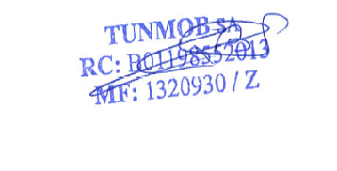

Signature de Mr. Ahmed Khlifi

Signature de Mlle. Sa

Dédicace

A mes très chers parents

Que pourrai-je vous dire !!

Les mots me manquent pour exprimer toute la reconnaissance, la fierté et le profond amour que je vous porte pour les sacrifices que vous avez consentis pour ma réussite. Que vous trouviez ici le témoignage de mon attachement, ma reconnaissance, ma gratitude et mon respect.

Que Dieu vous préserve bonne santé et longue vie.

A ma grande famille

Que ce travail soit l’expression de ma profonde affection et remerciement pour vous.

A toute personne qui vient chercher son nom ici.

Un mot final pour vous tous, J’espère que j’ai été à la hauteur de vos espérances et sachez que jamais je ne pourrai oublier ce que vous avez fait pour moi petit qu’il soit ou grand.

Sans vous tous, jamais je ne pourrai vivre ce jour.

Remerciement

Avant d'entamer ce projet de fin d’études que j’ai effectué au sein de DIGIT-U, je tiens à exprimer mes sincères gratitudes envers tous ceux qui m’ont aidé et tous ceux qui ont participé avec moi pour accomplir ce travail dans des conditions appréciables et favorables.

Mes remerciements les plus cordiaux s’adressent à mon encadrant M. Ashref FESSI, pour le temps consacré à la lecture et aux réunions qui ont Rythmées les différentes étapes de mon projet. Les discussions que nous avons Partagées ont permis d’orienter mon travail d’une manière pertinente. Je la remercie aussi pour sa disponibilité, son aide, ses conseils précieux, ses critiques constructives, ses explications et suggestions pertinentes ainsi que pour des qualités humaines et morales que j’ai toujours appréciées, que j’ai toujours respectées.

Je remercie également, M. Ahmed KHLIFI pour son accueil et sa disponibilité, pour l’attention et l’aide qu’il m’a apporté, ainsi que pour ses conseils et la confiance qu’il m’a accordé tout au long de mon stage.

J’exprime également mes vifs remerciements aux membres de jury pour l’honneur qu’ils m’ont fait pour évaluer et juger ce travail. Non loin de tout projet ambitieux, il existe des gens qui partagent sans jamais se lasser ses meilleurs et ses pires moments. Ce sont des personnes qui m’ont soutenu, d’une façon ou d’une autre, dans chacun de mes instants de faiblesse, et qui, sans leurs extrême attention et gentillesse, je ne serai pas ce que je suis devenu aujourd’hui.

Enfin, mes sentiments les plus chaleureux sont pour ma famille qui n’ont jamais hésité à m’offrir le meilleur qu’elle pouvait. Mes gratitudes vont surtout à mes parents pour leurs soutient, leur aide précieuse et leurs encouragements. Avec une infinie patience et tendresse, ils m’ont toujours aidé à me surpasser.

Table des matières

I. Présentation général du projet 12

A. Introduction : 13

B. Présentation de stage : 13

1. Présentation du l’organisme d’accueil : 13

2. Les services de la société : 14

3. Philosophie de DIGIT-U : 15

C. Description des méthodologie de travail: 16

1. Méthodologie et méthode choisie : 18

2. Méthodologie “Scrum” : 18

D. Cadre générale de stage : 19

1. Contexte de stage : 19

2. Analyse de l’existant 19

**BOLT** : 20

**Yassir** : 20

**Salem** : 21

3. Critique de l’existant : 21

4. Solution Proposée : 22

E. Conclusion : 22

II. Préparation de projet 23

A. Introduction : 24

B. Identification des acteurs : 24

C. Spécification des besoins : 25

1. Besoins fonctionnels : 25

2. Besoins non-fonctionnels : 26

D. Conception: 26

1. Diagramme de cas d’utilisation global : 26

2. Pilotage du projet avec Scrum 27

a) L’équipe Scrum 27

b) Backlog du produit : 29

c) Planification des sprints : 31

d) Conclusion : 32

III. Sprint zéro 33

A. Introduction : 34

B. Langage de modélisation UML : 34

C. Diagramme de déploiement : 34

D. Environnement matériel : 35

1. Architecture de l’application : 35

2. Architecture technique : 36

3. Architecture applicative : 36

E. Environnement logiciel : 38

1. Système d’exploitation : 38

2. Outil de conception : 38

3. Langage utilisé: 39

4. Outils de développement : 39

40

5. Outils de collaboration : 41

6. Choix technologique. 43

a) Le développement mobile cross-platform 44

b) Ses avantages et ses limites 45

7. Conclusion : 46

IV. Premier Sprint 47

A. Introduction : 48

B. Backlog De Sprint: 48

C. Spécification : 50

1. Diagramme de cas d’utilisation«connexion» 50

2. Diagramme de cas d’utilisation«Créer compte» 52

3. Diagramme de cas d’utilisation «Modifier Profil/Afficher position/déconnexion» 54

4. Digramme d’activité global du premier sprint : 56

5. Diagrammes de séquence : 56

D. Réalisation : 60

E. Conclusion : 65

V. Deuxième Sprint 66

A. Introduction : 67

B. Backlog de Sprint : 67

C. Spécification : 69

1. Diagramme de cas d’utilisation « Réserver une place » 69

2. Diagramme de cas d’utilisation « historique et réservations » 73

3. Diagrammes de séquence : 75

D. Réalisation : 77

E. Conclusion : 79

VI. Troisième Sprint 80

A. Introduction : 81

B. Backlog de Sprint : 81

C. Spécification : 83

1. Diagramme de cas d’utilisation « Gestion de favoris » 83

2. Diagramme de cas d’utilisation « Gestion de codes promos » 85

3. Diagrammes de séquence : 87

4. Diagramme de classes 88

D. Réalisation : 89

E. Conclusion : 91

List Des Figures

Figure 1 LOGO Digit-U 13

Figure 2 principe de conception thinking 15

Figure 3 Les étapes de Conception Thinking 16

Figure 4 Cycle de Scrum 18

Figure 5 LOGO BOLT 20

Figure 6 LOGO Yassir 20

Figure 7 LOGO Salem 21

Figure 8 Diagramme de cas d’utilisation global 27

Figure 9 Diagramme de déploiement 35

Figure 10 Architecture technique 36

Figure 11 Architecture MVC 37

Figure 12 LOGO StarUML 38

Figure 13 LOGO JavaScript 39

Figure 14 Popularité de Visual studio code 39

Figure 15 Logo Postman 40

Figure 16 LOGO ANDROID STUDIO 40

Figure 17 LOGO XCODE 41

Figure 18 Interface Gitlab 42

Figure 19 Interface Jira 42

Figure 20 LOGO Slack 43

Figure 21 LOGO React native 44

Figure 22 Le développement mobile cross-platform 45

Figure 23 Diagramme de cas d’utilisation « connexion » 50

Figure 24 Diagramme de cas d’utilisation «Créer compte» 52

Figure 25 Diagramme de cas d’utilisation «Modifier Profil/Afficher position/déconnexion» 54

Figure 26 Digramme d’activité global du premier sprint 56

Figure 27 Diagramme de séquence illustrant le cas d’utilisation «connexion» 57

Figure 28 Diagramme de séquence illustrant le cas d’utilisation «Créer compte» 58

Figure 29 Diagramme de séquence illustrant le cas d’utilisation «Modifier profil» 59

Figure 30 Diagramme de séquence illustrant le cas d’utilisation «déconnexion» 60

Figure 31 Splashscreen de l'application FUZE 61

Figure 32 écrans connexion et confirmation code ‘Champs non remplis’ 61

Figure 33 écrans connexion et confirmation code ‘Champs remplis’ 62

Figure 34 écrans inscription ‘Champs non remplis’ 62

Figure 35 écrans inscription ‘Champs remplis’ 63

Figure 36 écrans 'onboarding' 63

Figure 37 écran d'accueil de l'application FUZE 64

Figure 38 écran profil (avec et sans modification) 64

Figure 39 Diagramme de cas d’utilisation «Réserver une place» 69

Figure 41 Diagramme de séquence illustrant le cas d’utilisation « Réserver une place » 75

Figure 42 Diagramme de séquence illustrant le cas d’utilisation « historique et réservation » 76

Figure 43 écran indiquer la destination 77

Figure 44 écran pas de ligne disponible 77

Figure 45 les filtres à appliquer pour les résultats 78

Figure 46 détail bus et trajet 78

Figure 47 écran réservation confirmée 79

Figure 48 Diagramme de cas d’utilisation « Gestion de favoris » 83

Figure 49 Diagramme de cas d’utilisation « Gestion de codes promos » 85

Figure 50 Diagramme de séquence illustrant le cas d’utilisation « Gestion des favoris » 87

Figure 51 Diagramme de séquence illustrant le cas d’utilisation « Gestion des codes promos » 88

Figure 52 écrans 'Mes adresses' 89

Figure 53 écrans promotions 91

List Des Tableaux

Tableau 1 étude comparative de méthodologie de gestion du projet 17

Tableau 2 Identification des acteurs 24

Tableau 3 Backlog des sprints 31

Tableau 4 planification des sprints 31

Tableau 5 BACKLOG de sprint 1 49

Tableau 6 Description textuelle du cas d'utilisation « connexion » 51

Tableau 7 Description textuelle du cas d'utilisation « Créer compte » 53

Tableau 8 Description textuelle du cas d'utilisation « Modifier profil/Afficher position/déconnexion » 55

Tableau 9 BACKLOG de sprint 2 68

Tableau 10 Description textuelle du cas d'utilisation « Réserver une place » 72

Tableau 11 Description textuelle du cas d'utilisation « historique et réservation » 74

Tableau 12 BACKLOG de sprint 3 82

Tableau 13 Description textuelle du cas d'utilisation « Gestion des favoris » 84

Tableau 14 Description textuelle du cas d'utilisation « Gestion de codes promos» 86

Introduction Générale

La société mondiale actuelle, est une société de l’information et des télécommunications. Il est possible de créer l’information et de la diffuser instantanément sur tout le globe via internet. On qualifie la quatrième révolution économique mondiale de « révolution informatique ». En effet, c’est grâce aux inventions et aux créations et développement informatique que, la mondialisation économique et sociale était possible.

Si on prend comme exemple la crise actuelle mondiale de la pandémie du covid-19, c’est grâce aux progrès informatiques que l’enseignement à distance est possible, les contacts humains se poursuivent virtuellement et les systèmes administratives et économiques des États ne sont pas totalement capotés. Ceci montre que l’Humanité a besoin plus que jamais de l’outil informatique et des TIC, pour garder contact et se développer.

C’est dans ce cadre que s’inscrit notre projet (stage) au sein Digit-U qui consiste en la conception et le développement d’une application de transport permettant à l’utilisateur de réserver un billet de transport pour voyager dans les meilleures conditions possibles

Ce rapport décrit le travail réalisé, il comporte cinq chapitres réalisés comme suit : le premier chapitre est un chapitre introductif. Il consiste en l'introduction de la société d’accueil, la planification et le contexte de notre travail, la spécification des besoins et la critique de l’existant avec les solutions envisagées.

Dans le deuxième chapitre : nous avons présenté la méthode Scrum qui sera utilisée pour la réalisation du projet avec l'identification des différents acteurs, le backlog de produit, le diagramme de cas d’utilisation global et la planification des sprints

Dans le troisième chapitre décrirons l’environnement matériel et logiciel utilisé ainsi que l’architecture du système**. (Mise en forme : Justifier)**

Dans les prochains suivants nous présenterons les différents sprints réalisés avec leur backlog et la description du travail réalisé. Une conclusion clôturera ce document avec une synthèse du travail réalisé et des propositions de perspectives au travail effectué.

Chapitre 1 :

# Présentation général du projet

## Introduction :

## supprimez les 2 points des titres

Dans le but de révéler le contexte général du projet, nous consacrons ce chapitre pour présenter l’organisme d’accueil, son domaine d’expertise ainsi que sa philosophie de travail. Enfin nous allons étudier certaines méthodologies de travail afin de choisir la méthode de développement adoptée pour gérer le cycle de vie de notre projet.

## Présentation de stage :



Figure LOGO Digit-U

### Présentation du l’organisme d’accueil :

Digit-u est fondée en 2013, spécialisée dans le domaine des technologies mobiles « Smartphones et tablettes ». Son rôle étant d’accompagner ses clients dans la réalisation de sites et applications web et mobiles pour une expérience utilisateur innovante et qualitative.

Digit-u appartient au groupe Tunmob (Tunisie Mobile). C’est un groupe multinational créé en 2013 et dirigé par Monsieur Chedly Ben Salem qui est son Président Directeur Général (P.D.G).

Ce groupe se compose de quatre entreprises dont Digit-u et Digit-s, Mobyssey et la plus récente est Ciné Pub. Ces dernières sont présentes dans différents secteurs (publicité, marketing et informatique).

Digit-s est fondée en 2013. C’est une régie publicitaire Indoor et Outdoor, leader en solutions digitales pour affichage dynamique.

Mobyssey est fondée en 2014. C’est une agence digitale située à Paris. Elle accompagne ses clients dans la réalisation d’applications mobiles et Web pour une expérience utilisateur optimale.

Et enfin, Ciné Pub fondée en février 2019. C’est la première régie publicitaire de cinéma en Tunisie. Elle propose des produits et services innovants et haut de gamme en communication cinéma.

**Les coordonnées de Digit-u se présentent comme suit :**

**Adresse :** Bureaux B9.6-7-8, Immeuble Golden Towers 1082, centre urbain nord, Tunis.

**Site web :** <http://www>.digit-u.com/

**Liens des RS :** <https://www>.facebook.com/digitutn/

**Forme juridique :** SA (société anonyme)

**Tél :** 71 947 522 – 28 328 000

**Fax :** 71947522

### Les services de la société :

En tant que société, DIGIT-U s’intéresse principalement à la conception de solutions marketing et à la conception et au développement de solutions numériques pour les techniques mobiles :

* **WEB** :

DIGIT-U accompagne ses clients dans la réalisation des leurs sites et WebApp sur mesure. Orienté UX et UI design, elle étudie les besoins et imagine une solution intuitive, évolutive et performante pour une expérience utilisateur qualitative.

Toutes les réalisations de sites Web et WebApp sont “Mobile First”, adaptées en affichage et en utilisation à tout type de device.

De sa conception jusqu’à sa mise en ligne, le site Web sera entre les mains d’experts.

* **MOBILE** :

Agence experte en développement mobile en Tunisie, DIGIT-U accompagne ses clients dans la création des Applications natives IOS, Android ou hybrides multiplateformes toujours pour une expérience utilisateur meilleure et optimale sur smartphones et tablettes.

* **DESIGN** :

Orientée UI/UX design, Digit-U place l’utilisateur au cœur de la conception. Avec l’expertise, la passion et l’esprit de co-création de l’équipe de designers jeunes, qui sont spécialisés dans le domaine du graphisme, du Motion Design et du Webdesign, DIGIT-U propose des

solutions de design ultra qualitatives, axées sur l’innovation et l’ergonomie d’utilisation.

* **MARKETING DIGITAL :**

Avec ses experts en Marketing Digital, DIGIT-U accompagne ses clients dans leurs stratégies de visibilité et de notoriété sur le Web afin d’attirer une audience ciblée convertible en prospects.

### Philosophie de DIGIT-U :

DIGIT-U adopte comme philosophie le concept de «Conception thinking». Conception Thinking est une méthodologie utilisée par les concepteurs pour résoudre des problèmes complexes et trouver des solutions souhaitables pour les clients en mettant en œuvre l’esprit du concepteur axé sur les solutions, il agit pour créer un avenir de prédilection. Le Conception thinking s’appuie sur la logique, l’imagination, l’intuition et le raisonnement systémique pour explorer les possibilités de ce qui pourrait être et créer les résultats souhaités bénéfiques pour l’utilisateur final. Le « Conception thinking» prend en compté trois facteurs différents :

* **Opportunité** : Demande du peuple.
* **Faisabilité** : Comment interagir avec les nouvelles technologies.
* **Viabilité** : l’harmonie entre les gens.

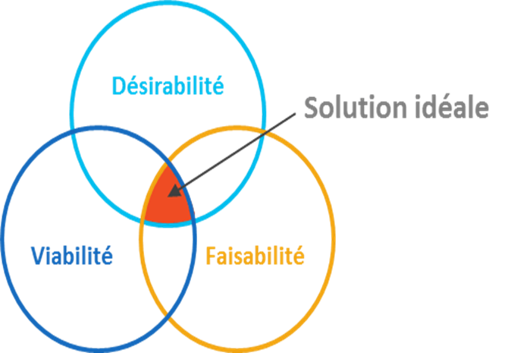

Figure principe de conception thinking

La Conception Thinking est basée sur six étapes présenté à la figure 1.3 qui suivent logiquement mais pas être pris comme un processus linéaire.

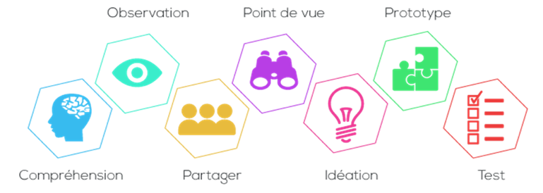

Figure Les étapes de Conception Thinking

## Description des méthodologie de travail:

Le tableau ci-dessous présente une étude comparative entre deux méthodologies de gestion de projets qui sont le modèle on cascade et le modèle agile afin de choisir le meilleur model a adopter dans notre projet :

|  |  |  |
| --- | --- | --- |
| **Methodologies** | **Modèle en cascade** | **Méthode agile** |
| **Description** | Dans un modèle en cascade le processus de développement ressemble au flux, ne se déplaçant pas à pas à travers les phases  d’analyse, de conception, de  réalisation, de test, de mise en  production et de maintenance. Ce  modèle inclut l’exécution progressive de chaque étape complètement [1]. | Dans la méthodologie agile après chaque itération de développement, le client est en mesure de voir le résultat et de comprendre s’il est satisfait ou non. La base de ce modèle consistes-en de brèves réunions hebdomadaires – des sprints qui font partie de l’approche Scrum. |
| **Advantages** | ➢ Simple à utiliser et à comprendre.  ➢ Parfait pour les petits et moyens projets où les exigences sont claires et non équivoques.  ➢ Chaque phase a un résultat défini. | ➢ Le projet est divisé en itérations courtes et transparentes.  ➢ Les risques sont minimisés grâce au processus de changement flexible.  ➢ Livraison rapide de la première version du produit. |
| **Inconvenients** | ➢ Le produit n'est prêt qu'après la dernière étape.  ➢ Inadéquat pour les projets à long terme | ➢ Difficile à mesurer le coût final en raison de changements permanents.  ➢ L’équipe doit être très professionnelle et orientée client |
| **Cas d'utilisation** | Les exigences sont documentées avec précision.  ➢ Définition du produit est stable.  ➢ Le projet est court.  ➢ Les technologies initialement prédéfinies, ce qui la rend non dynamique | ➢ Les besoins des clients changent de manière dynamique  ➢ Moins cher pour les changements à cause des nombreuses itérations |

Tableau étude comparative de méthodologie de gestion du projet

### Méthodologie et méthode choisie :

Après l’étude comparative que nous avons établie sur quelques méthodes de gestion de projet, nous avons décidé de piloter notre projet avec la méthodologie Agile et spécifiquement avec la méthode Scrum, car elle présente des particularités qui répondent à notre besoin.

Elle est flexible avec les demandes des changements de clients, même dans un stade plus tard dans le processus de développement. Elle diminue le risque puisqu’elle divise la durée du projet en intervalles courts appelés itérations, donc les problèmes sont rapidement identifiés. Livraison des versions opérationnelles dans les plus brefs délais.

### Méthodologie “Scrum” :

Agile est une philosophie mise en œuvre par des nombreux frameworks comme Scrum. Scrum se concentre sur la fourniture de logiciels dès le début et à chaque itération. Il s’agit de changements et d’une amélioration continue. Les itérations de longueur fixe, appelées sprints, permettent à l'équipe d'expédier des logiciels à un rythme régulier. Après chaque réunion, les membres Scrum se rencontrent pour planifier les prochaines étapes. Scrum a un ensemble de rôles, de responsabilités et de réunions qui ne changent jamais. Il existe quatre types de réunion : planification de sprint, stand-up quotidien, démonstration de sprint et rétrospective de sprint.

La figure ci-dessous présente un résumé du processus de la méthodologie Scrum. 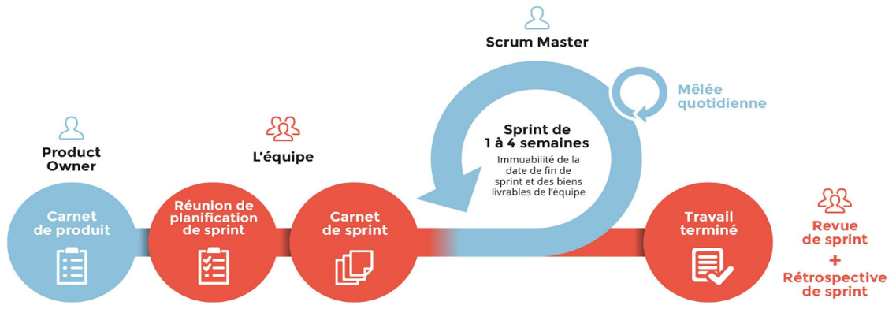

Figure Cycle de Scrum

L’équipe Scrum est composée de trois rôles principaux Scrum Master, Product Owner et l’équipe de développement. L’objectif de l’équipe est d’avoir une valeur commerciale à afficher à la fin de chaque sprint ainsi qu’achever d’abord les incréments les plus rentables à chaque sprint sur lequel il travaille. Les différents rôles sont :

* **Product Owner**: porte la vision du produit à réaliser. Il travaille en interaction avec l’équipe de développement qui doit suivre ses instructions. C'est lui qui établit la priorité des fonctionnalités à développer ou à corriger, et qui valide les fonctionnalités terminées. Il est responsable de la gestion du Product backlog (ou carnet de produit en français).
* **Scrum Master** : est responsable de la compréhension, de l'adhésion et de la mise en œuvre de la méthode Scrum qu'il maîtrise parfaitement. Il veille à ce que les principes et les valeurs de la méthodologie sont respectés. C'est un facilitateur qui aide à améliorer la communication au sein de l’équipe et cherche à maximiser la productivité et le savoir-faire de celle-ci. Il est considéré comme le coach de l'équipe de développement.
* **L'équipe de développement** : est chargée de transformer les besoins définis par le Product Owner en fonctionnalités utilisables. Elle est pluridisciplinaire et possède toutes les compétences nécessaires pour réaliser le projet, sans faire appel à des prestations externes.

## Cadre générale de stage :

### Contexte de stage :

Dans ce titre, nous allons présenter brièvement la problématique, quelles solutions existent déjà sur le marché et ce que nous proposons comme solution.

### Analyse de l’existant

L’étude du système existant est une étape primordiale pour bien assurer le bon déroulement du projet avec la réalisation de ses objectifs déjà précis.

Cette étape tout d’abord elle nous permet de déterminer le besoin du client et décortiquer les fonctionnalités existantes avec la prise en considération de leurs limites qui vont nous aider pour dégager les solutions envisageables.

C’est pour cela, dans cette section il y aura une présentation de l’analyse et le critique de l’existant, ce qui veut dire du système sur lequel porte le travail réalisé, avec les faiblesses et les limites des applications similaires en Tunisie puisqu’il n'y a pas une du même exacte concept.

Dans cette partie nous allons présenter quelles solutions qui existent sur le marché tunisien.

### **BOLT** :



Figure LOGO BOLT

BoltTechnology, est une entreprise estonienne spécialisée dans la mobilité partagée.  Le service a été lancé en août 2013 et a commencé son expansion à l'international en 2014. L'entreprise développe et gère l'application mobile Bolt, qui permet à quiconque de commander un chauffeur depuis son smartphone.

### **Yassir** :



Figure LOGO Yassir

YASSIR est un service qui met en contact des taxistes (chauffeur-partenaires) avec les clients de YASSIR via une application Mobile.

Il s’adresse à toutes les personnes souhaitant effectuer un déplacement avec un taxi individuel sur le Grand Tunis.

### **Salem** :



Figure LOGO Salem

SALEM, est la solution numérique pour offrir un service de mise à disposition d’une voiture avec ou sans chauffeur afin d’assurer des déplacements pour des particuliers ou des professionnels en toute sérénité.

Il permet de numériser l’intégralité du processus de réservation de voiture, les clients peuvent choisir le type de véhicule depuis leur appareil mobile et ceci pour une durée bien déterminée et un tarif fixé à l’avance.

### Critique de l’existant :

Après avoir étudié l’existant, on a constaté que les applications de transport existantes à l’échelle nationale ou internationale,restent un choix pas trop favorable pour tous pour des raisons différentes.

On va prendre quelques exemples d’applications qui souffrent des insuffisances suivantes :

**BOLT**

* C'est trop cher, sans raison.
* Les taarifs sont exhaustives et les métriques utilisées pour amplifier les prix ne sont pas raisonnables.
* Les chauffeurs n'arette pas d'annuler les courses parce que les trajets ne leur correspondent pas.
* Temps d'attente toujours mal prévu.

**YASSIR**

* Tres lent pour traiter une demande.
* Les prix sont trop exagérés par rapport au service fourni.
* Zone couverte est très limitée.
* L'indiscipline des chauffeurs.

**SALEM**

* Obligation de numéro de carte identité nationale et obligations de photo.
* L'app n'est pas totalement disponible pour les smartphone de petit taille d’écran.
* Pas du temps d'attente prévu avant de commander une voiture.
* Plus chère qu'un taxi normal.

### Solution Proposée :

Après une étude des différentes applications mobiles similaires sur le marché, et dans le but de remédier aux problèmes déjà mentionnés et mieux satisfaire l’utilisateur, on a choisi une conception et un développement d’une application FUZE offrant les fonctionnalités suivantes:

* Réserver un nombre de places selon le nombre de places disponibles.
* Prix abordables
* La possibilité de choisir le trajet.
* Une Option VIP.
* Affichage du temps d’attente pour l’arrivée du bus.
* Notification pour chaque opération.
* Confirmation de réservation à l’arrivée du bus avec un boarding pass.
* La possibilité de demander un trajet.

En effectuant des clics simples par téléphone, l’utilisateur aura toutes les informations nécessaires.

## Conclusion :

Ce chapitre a décrit l’organisme d'accueil et de sa philosophie. On a étudié certaines méthodologies de travail afin de choisir la méthode de développement à adopter. Le chapitre suivant traitera l'état de l'art en présentant la problématique, une solution existante, ainsi que l'objectif de ce projet par la solution proposée.

Chapitre 2 :

# Préparation de projet

## Introduction :

L’analyse est une étape très importante au cours de cycle de vie d’un projet informatique.   
Dans ce chapitre nous allons tout d'abord définir nos acteurs et puis nous allons détailler les besoins fonctionnels et non fonctionnels de notre application. Par la suite nous allons présenter le diagramme de cas d’utilisation général le diagramme de classes, le Product backlog, le Backlog de Sprint, les technologies adoptés, et nous conclurons avec l’architecture choisie.

## Identification des acteurs :

Pour un meilleur discernement des besoins, l’identification des acteurs intervenant dans l’application est une étape indispensable, un acteur est une entité externe au système, il présente une personne ou un autre système informatique qui attend ou un ou plusieurs services offerts par l’application et qui interagit et effectue des actions sur l’application.

Ci-dessous un tableau présentant les différents acteurs ainsi que leurs rôles.

|  |  |
| --- | --- |
| Acteur | Rôle |
| Administrateur | ·        Gestion : - utilisateur/ chauffeurs / véhicules / routes / voyages |
| Utilisateur | ·        Indiquer la destination  ·        Choisir son ticket de voyage  ·        Consulter les réservations des voyages et l’historique des voyages  ·        Définir les adresses favorites  ·        modifier le profil |

Tableau Identification des acteurs

## Spécification des besoins :

Le module rapport d’activités doit répondre à plusieurs besoins, en s’attribuant la capacité à fournir des services d’une manière conceptuellement convenable. Ces activités spécifient essentiellement ce que le système doit faire et devrait avoir pour prévenir les pannes. Dans les deux prochaines sous-sections, nous préciserons les besoins fonctionnelles et non fonctionnelles afin d'éliminer toute ambiguïté et conflit dans les fonctionnalités du système.

### Besoins fonctionnels :

Il s'agit des fonctionnalités du système. Ce sont les besoins spécifiant un comportement d'entrée / sortie du Système. Ils définissent le noyau du logiciel

Voici les exigences fonctionnelles pour ce projet :

* **S’inscrire :** pour pouvoir utiliser l’application les utilisateurs doivent suivre tous les étapes d'inscription pour puissent avoir un compte application.
* **S’Authentifier** **:**  pour avoir un accès à l'application, les utilisateurs doivent passer par une authentification afin d’identifier leurs identités.
* **Indiquer le trajet** **:** l’utilisateur indique sa destination et peut changer sa destination de départ.
* **Choisir un voyage :** l’utilisateur choisit son voyage dans la liste proposée par l’application.
* **Lire les détails du voyage :** l’utilisateur consulte les détails du trajet choisi.
* **Réserver de(s) place(s) :** l’utilisateur réserve un nombre de places et choisit la méthode de paiement.
* **Avoir des notification :** l’application notifie l’utilisateur avant l’arrivée de son bus de 10 minutes.
* **Gérer la liste des places favorites :** l’utilisateur peut définir des places favorites ainsi que son domicile et son lieu de travail.
* **Consulter l’historique des voyages :** l’utilisateur peut consulter l’historique des voyages effectués.
* **Consulter ses réservations:** l’utilisateur peut consulter ses réservations.
* **Utiliser ses codes promos :** l’application adopte un système de parrainage et de récompense pour inciter les utilisateurs à inviter d’autres utilisateurs.
* **Gérer son profil :** chaque utilisateur peut modifier les données de son compte.

### Besoins non-fonctionnels :

Après avoir déterminer les besoins fonctionnels nous présenterons ci-dessous l'ensembles les contraintes à respecter pour garantir la performance de notre application, donc de fournir un produit performant qui respecte les exigences implicites de l’utilisateur et qui peut faire face à des risques de panne de non fonctionnement. Parmi ces besoins on cite :

* **Ergonomie et simplicité :** L’application doit satisfaire les critères de l’ergonomie suivants : la lisibilité, la navigation dans l’application doit être simple et pour qu’un simple utilisateur assez modeste pourra utiliser les services de façon intuitive.
* **Compatibilité :** Notre application doit couvrir la plus large gamme possible de systèmes d'exploitation Android, ce qui élargit le nombre d'utilisateurs en fonction de la version Android (minimum 21 API / Lollipop).
* **Disponibilité :** l’application doit être à tout instant disponible et fonctionnelle.
* **Sécurité :** la confirmation de l’identité de l’utilisateur se fait par le biais de son numéro de téléphone. Ces informations doivent être cryptées.
* **Évolutivité :** la solution doit être conçue d’une façon modulaire, un code clair et une documentation des web services.
* **Efficacité :** l’application doit répondre dans un temps minime pour gérer les réservations instantanées.
* **Maintenabilité :** Cette exigence est liée à la qualité du code source, elle doit être lisible, compréhensible et facile à mettre à niveau et à mettre à jour.

## Conception:

### Diagramme de cas d’utilisation global :

Un diagramme de cas d'utilisation capture le comportement d'un système, d'un sous-système, d'une classe ou d'un composant tel qu'un utilisateur extérieur le voit. Il scinde la fonctionnalité du système en unités cohérentes, les cas d'utilisation, ayant un sens pour les acteurs. Les cas d'utilisation permettent d'exprimer les besoins des utilisateurs d'un système.

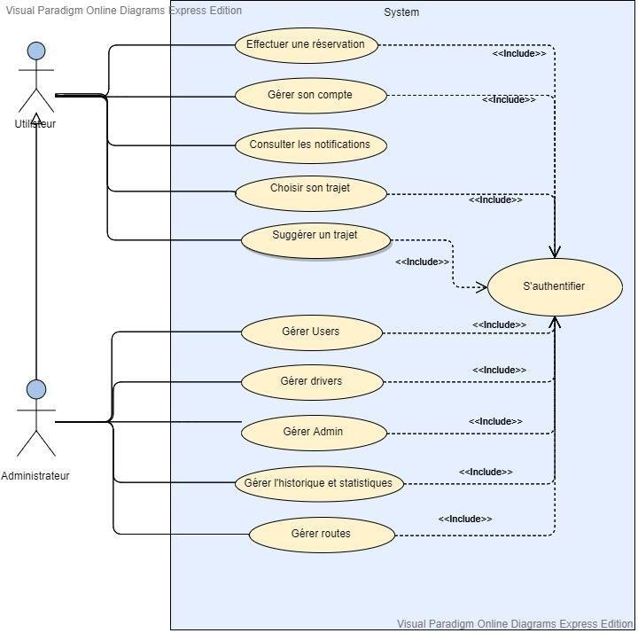

Figure Diagramme de cas d’utilisation global

### Pilotage du projet avec Scrum

#### L’équipe Scrum

L'équipe Scrum est auto-organisée et pluridisciplinaire, c'est-à-dire qu'elle choisit la meilleure façon d’accomplir son travail et elle possède toutes les compétences nécessaires à l'accomplissement du projet. L’équipe Scrum est souple et s’adapte rapidement aux changements et aux imprévus.

L'équipe Scrum se compose de :

·        un Scrum Master

·        un Product Owner (ou propriétaire du produit en français)

·        une équipe de développement

**Le Scrum Master** : est responsable de la compréhension, de l'adhésion et de la mise en œuvre de la méthode Scrum qu'il maîtrise parfaitement. Il veille à ce que les principes et les valeurs de la méthodologie sont respectés. C'est un facilitateur qui aide à améliorer la communication au sein de l’équipe et cherche à maximiser la productivité et le savoir-faire de celle-ci. Il est considéré comme le coach de l'équipe de développement.

**Le Product Owner**: porte la vision du produit à réaliser. Il travaille en interaction avec l’équipe de développement qui doit suivre ses instructions. C'est lui qui établit la priorité des fonctionnalités à développer ou à corriger, et qui valide les fonctionnalités terminées. Il est responsable de la gestion du product backlog.

**L'équipe de développement :** est chargée de transformer les besoins définis par le Product Owner en fonctionnalités utilisables. Elle est pluridisciplinaire et possède toutes les compétences nécessaires pour réaliser le projet, sans faire appel à des prestations externes.

Parmi ses membres, on trouve un architecte, un développeur, un testeur, etc. La taille idéale de l'équipe de développement est de 3 à 9 personnes. Il n'y a pas de notion de hiérarchie, toutes les décisions sont prises ensemble

Dans notre cas, les rôles sont répartis comme suit :

**Le Product Owner :**

·        le propriétaire du produit est un client chez notre entreprise.

**Le Scrum Master :**

·        Dans le cadre du projet de fin d’étude, le Scrum master est Fares Ellouze.

**L’équipe de développement** :

·        Dans le cadre de notre projet de fin d’étude, l’équipe est composée de Houssem Zerai en Back-end ,Yafet Hammouda en Front-end , Ismail Dhibi en Backoffice, Mariem Lachheb en Tests.

#### Backlog du produit :

La définition du product Backlog (ou carnet du produit) est un artefact de la méthodologie agile Scrum. Qui contient une liste une des exigences initiales du client. Le Backlog évolue durant le projet et les besoins qui constituent sont aussi définit par leurs priorités.

Nous présentons dans un tableau le Backlog initial du projet contenant les champs suivants :

**ID** : C’est un nombre unique et auto-incrémenté pour chaque User Story.

**Titre** : C’est le résumé du User Story.

**User Story** : C’est une description courte de la tâche à réaliser et qui se définit de la manière suivante :

En tant que <rôle>, nous souhaitons <faire quelque chose> afin de <obtenir de la valeur>.

**Priorité** : l’ordre de priorisation des taches.

**Durée** : le nombre de jours alloué à la tache (user story).

**Ordre de priorisation**

Une fois le Backlog défini, le choix de l’ordre de priorisation varie selon le projet, les ressources disponibles et les objectifs.

Nous avons opté pour la méthode MoSCoW :

1) **M - Must have :** Il s’agit des points critiques, ils doivent être traités en priorité. Dans le cas contraire, le succès du projet en souffrira et mènera à son échec. Ces exigences sont non négociables.

2) **S - Should have :** Ces points apportent une vraie valeur ajoutée, ce sont les tâches du projet.

qui doivent être faites mais dans la mesure du possible, elles sont importantes mais pas vitales. Ces tâches seront développées une fois que les tâches de la catégorie Must auront été livrées et s’il reste assez de temps disponible.

3) **C - Could have** : C’est bien de les avoir. Généralement, ils font partie des "petits plus" qui contribuent à la satisfaction client pour un coût très modéré.

4) **W - Won ‘t have** : Ils sont exclus du projet, mais font partie des points valables pour un traitement ou une intégration ultérieure.

|  |  |  |  |
| --- | --- | --- | --- |
| ID | Use case | Priorité | Estimation/jours |
| FUZE--1 | En tant qu’utilisateur je veux me connecter avec mon numéro de téléphone. | M | 1j |
| FUZE--2 | En tant qu’utilisateur je veux créer un compte. | M | 1j |
| FUZE--3 | En tant qu’utilisateur je veux naviguer dans l’application qui comporte un design moderne. | M | 5j |
| FUZE--4 | En tant qu’utilisateur je veux modifier mes informations. | S | 2J |
| FUZE--5 | En tant qu’utilisateur je souhaite indiquer ma destination. | M | 2j |
| FUZE--6 | En tant qu’utilisateur je souhaite choisir mon bus. | M | 2j |
| FUZE—7 | En tant qu’utilisateur je souhaite voir les détails de mon trajet. | M | 3j |
| FUZE—8 | En tant qu’utilisateur je souhaite confirmer ma réservation. | M | 3j |
| FUZE—9 | En tant qu’utilisateur je souhaite consulter l’historique de mes voyages et mes réservations. | M | 1j |
| FUZE--10 | En tant qu’utilisateur je veux ajouter/modifier/supprimer des places favorites. | M | 3j |
| FUZE-11 | En tant qu’utilisateur je souhaite utiliser les codes promo. | S | 4j |
| FUZE-12 | En tant qu’utilisateur je veux utiliser l’application à l’aide de le menu latérale. | M | 4j |
| FUZE-13 | En tant qu’utilisateur je souhaite recevoir des notifications. | S | 3j |
| FUZE-14 | En tant qu’utilisateur je souhaite écrire des réclamations/suggestions. | S | 2J |

Tableau Backlog des sprints

#### Planification des sprints :

La réunion de planification des sprints est l’événement le plus important dans Scrum. Le but de cette réunion est de préparer le planning de travail et d’identifier le Backlog des sprints. L’un des produits de cette réunion est le choix de la durée des sprints et qui diffère selon la complexité du projet et la taille de l’équipe.

|  |  |  |  |
| --- | --- | --- | --- |
| Numéro | Sprint | Durée | ID user story |
| 0 | Documentation, Formation et Préparation du projet | 09/03 au 31/03 |  |
| 1 | Inscription et connexion, affichage du positions d’utilisateur et modifier son profil. | 30/03 au 21/04 | FUZE-1, FUZE-2, FUZE-3 |
| 2 | Réservation des places, consulter les trajets (tickets) et confirmation.  Consultation d’historique de réservations. | 21/04 au 13/05 | FUZE-4, FUZE-5, FUZE-6, FUZE-7,  FUZE-8 |
| 3 | Gestions des places favoris, des codes promos. | 13/5 au 03/06 | FUZE-9, FUZE-10, FUZE-11 |
| 4 | L’ajout d’un menu latérale, push notifications, système de rating, et saisie des réclamations/suggestions. | 03/06 au 24/06 | FUZE-12, FUZE-13, FUZE-14 |

Tableau planification des sprints

#### Conclusion :

Ce chapitre est important et il est déterminant pour garantir une efficacité au cours de la réalisation du projet. Nous avons d’abord identifié les acteurs et les besoins de l’application, ce qui nous a permis de décortiquer le projet en des fonctionnalités et des tâches. Puis nous avons planifier ces tâches selon la méthodologie Scrum qui a été choisie pour le pilotage de ce projet.

Chapitre 3 :

# Sprint zéro

## Introduction :

Ce chapitre présente le sprint de démarrage au cours duquel nous produisons le diagramme de déploiement de notre application. Nous décrivons l’environnement matériel et logiciel utilisés pour développer notre solution tout en justifiant nos choix technologiques qui vont nous servir pour l’architecture globale de notre projet.

## Langage de modélisation UML :

Pour entamer la conception, nous avons utilisé UML, un langage graphique de modélisation des données et des traitements. Il est adapté à un processus de développement dirigé par les cas d’utilisation, itératif et incrémental. C’est un formalisme graphique, permettant via la notion de diagrammes, de représenter le système logiciel à concevoir durant toutes les phases du processus de développement. UML permet d’exprimer les besoins du système à concevoir, d’analyser, de concevoir, d’initier la phase de codage et donc aussi de générer une documentation complète de la solution logicielle finale

* Il a été normalisé par l’Object Management Group, qui est une organisation internationale se chargeant de la standardisation des technologies objets. Il s’agit donc d’un langage standard compréhensible par tout le monde.
* UML permet d’utiliser les principes et les concepts objet pour enrichir la phase de la conception des systèmes.
* Nombre de processeurs :
* UML est indépendant du domaine d’application et des langages d’implémentation. Nous avons utilisé pour ce fait "StarUML" vu qu’il permet de modéliser des systèmes complexes sous un format graphique et textuel simplié et normalisé.

## Diagramme de déploiement :

Le diagramme de déploiement UML modélise l’architecture d’exécution des systèmes qui représentent l’affectation (déploiement) des artefacts logiciels à des cibles de déploiement. Il est utilisé pour visualiser la topologie des composants physiques d’un système dans lequel les composants logiciels sont déployés. Les diagrammes de déploiement sont très utiles pour décrire les composants matériels où les composants logiciels sont déployés. Il permet également de modéliser l’aspect physique d’un système du logiciel orienté objet.

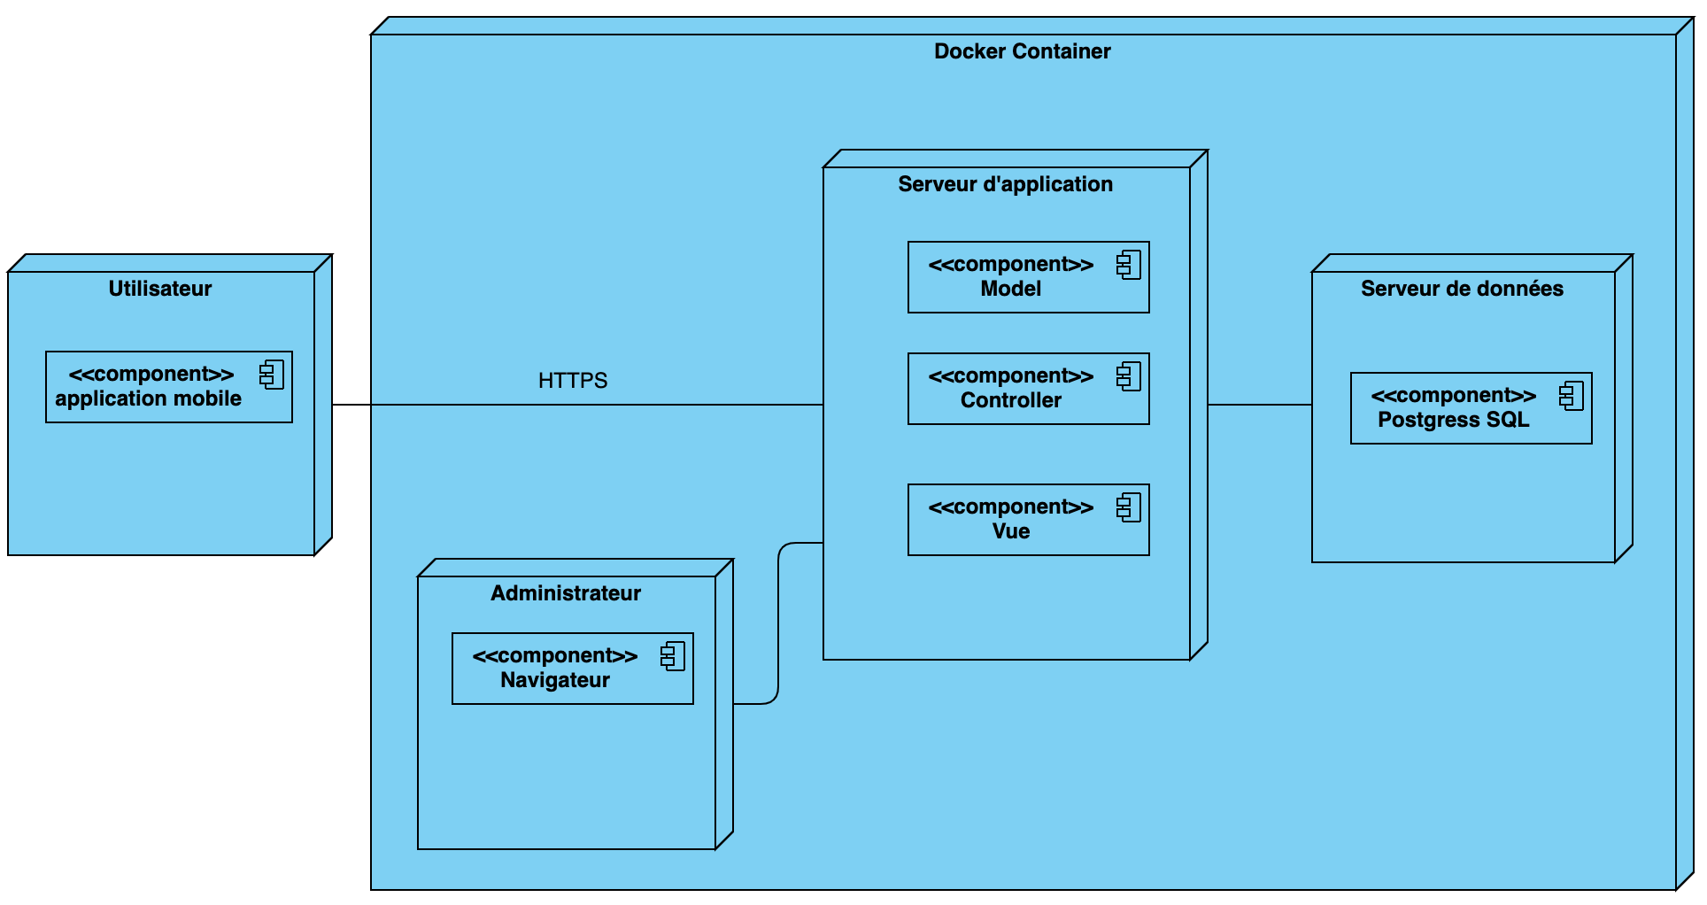

Figure Diagramme de déploiement

## Environnement matériel :

Mon travail a été réalisé avec un MacBook Pro qui présentent les caractéristiques suivantes :

• Marque : Apple MacBook Pro.

• Processeur : Intel Core i5 (5ème génération) 2.9 GHz

• Mémoire : 8 GO, 256 GO

• Système d’exploitation : macOs Catalina 10.15.3

### Architecture de l’application :

Avant de se lancer dans le développement de tout système informatisé, la préparation de l’architecture de ce dernier est une étape cruciale puisqu’elle permet de comprendre le fonctionnement du système ainsi que ses différents composants.

### Architecture technique :

La figure ci-dessous présente l’architecture technique de la solution Web/mobile.

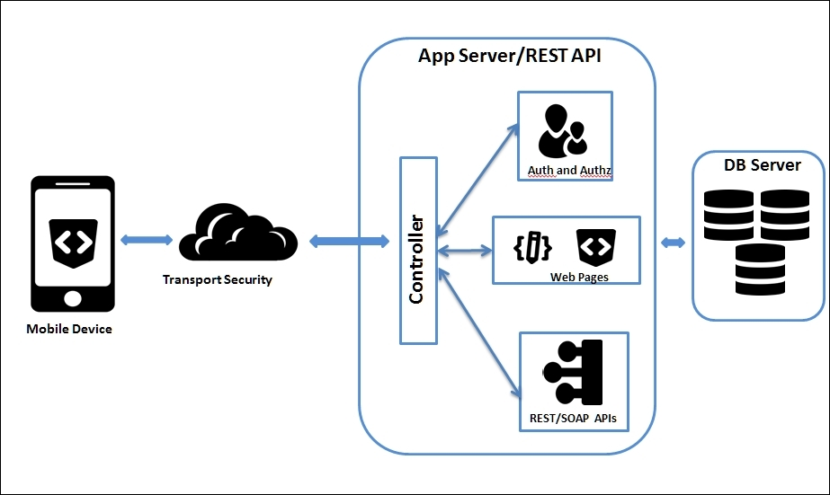

Figure Architecture technique

Il s’agit d’une application web /mobile qui se connecte à un serveur de base de données distant, via internet, afin de récupérer les données, ce qui nécessite l’intégration d’un serveur web entre l’application client et le serveur de base de données. D’où l’architecture de notre application qui est partagée entre :

• Le client mobile : conteneur de l’application et demandeur des ressources.

• Le serveur web : vu que les données seront communiquées entre deux environnements hétérogènes. Le rôle principal de serveur web est de gérer la communication entre le client mobile (Android/ios) et le serveur de base de données.

• Le serveur de base de données qui fournit les données au serveur web.

### Architecture applicative :

**Architecture MVC :** Le patron d’architecture MVC est un modèle destiné à répondre aux besoins des applications interactives en séparant les problématiques liées aux différents composants au sein de leur architecture respective

* Le modèle : cette partie encapsule la logique métier ainsi que l’accès aux données. Il peut s’agir d’un ensemble de fonctions (Modèle procédural) ou de classes (Modèle orienté objet).
* La vue : Elle s’occupe des interactions avec l’utilisateur : présentation, saisie et validation des données.
* Le contrôleur : La partie Contrôleur gère la dynamique de l’application. Elle fait le lien entre l’utilisateur et le reste de l’application.

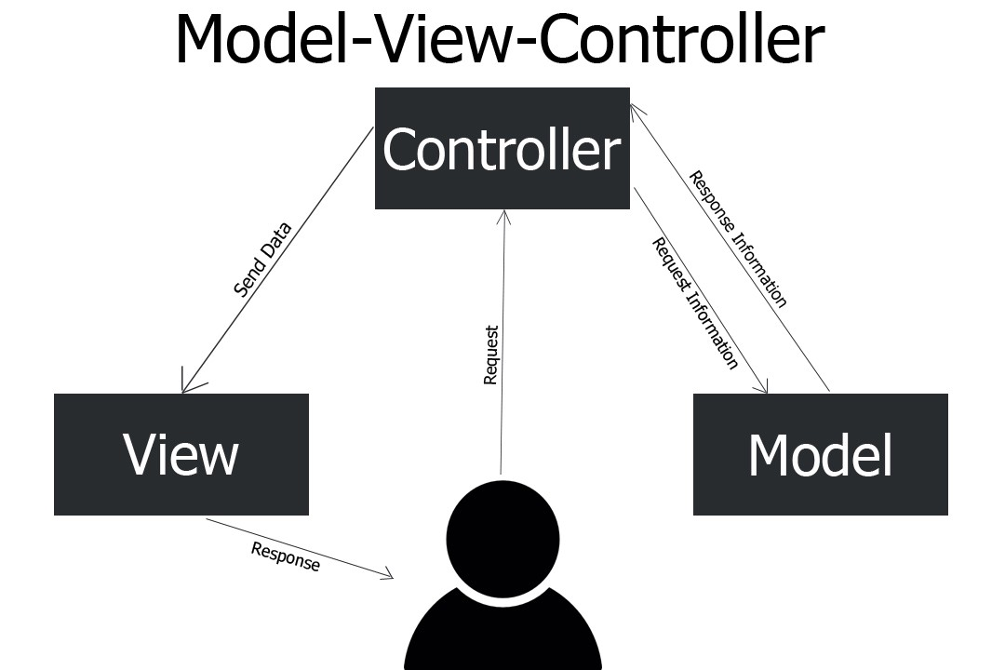

Figure Architecture MVC

La figure ci-dessus résume les relations entre les composants d’une architecture MVC La demande de l’utilisateur (exemple : requête HTTP) est reçue et interprétée par le Contrôleur. Celui-ci utilise les services du Modèle an de préparer les données à afficher. Ensuite, le Contrôleur fournit ces données à la Vue, qui les présente à l’utilisateur (par exemple sous la forme d’une page HTML).

**Web Service :** Il s’agit d’une technologie permettant à des applications de dialoguer à distance via Internet, et ceci indépendamment des plateformes et des langages sur lesquelles elles reposent. Pour ce faire, les services Web s’appuient sur un ensemble de protocoles Internet très répandus (XML, HTTP) afin de communiquer. Cette communication est basée sur le principe de demandes et réponses.

**L’architecture REST :** L’architecture REST utilise les spécifications originelles du **protocole HTTP.** GET : pour retirer des informations, POST pour insérer, PUT pour la mise à jour et DELETE pour la suppression. Cette architecture suit 5 règle bien distincte.

* Règle n°1 : l’URI comme identifiant des ressources
* Règle n°2 : les verbes HTTP comme identifiant des opérations
* Règle n°3 : les réponses HTTP comme représentation des ressources
* Règle n°4 : les liens comme relation entre ressources
* Règle n°5 : un paramètre comme jeton d’authentification

## Environnement logiciel :

Au cours de cette section, nous présentons les outils et logiciels utilisés tout au long de notre projet.

### Système d’exploitation :

Nous avons utilisé le système d’exploitation MacOs Catalina. C’est nécessaire pour développer des applications pour les appareils IOS.

### Outil de conception :

**StarUML :**  Il s’agit d’une plateforme OpenSource Utilisée dans le développement logiciel et dans la conception orientée objet. Grâce à ce logiciel, il vous sera possible de concevoir des classes, des objets et des acteurs et d’y définir nombre d’attributs. Vous pourrez également créer et ajouter vos propres plugins, les langages de programmation C++, C et Delphi sont pris en charge.



Figure LOGO StarUML

### Langage utilisé:



Figure LOGO JavaScript

**JavaScript :** est un langage de programmation de scripts principalement employé dans les pages web interactives mais aussi pour les serveursavec l'utilisation (par exemple) de Node.js. C'est un langage orienté objet à prototype, c'est-à-dire que les bases du langage et ses principales interfaces sont fournies par des objets qui ne sont pas des instances de classes, mais qui sont chacun équipés de constructeurs permettant de créer leurs propriétés, et notamment une propriété de prototypage qui permet de créer des objets héritiers personnalisés.

### Outils de développement :

**Visual Studio Code :** est un est un éditeur de code extensible développé par Microsoft pour Windows, Linux et MacOs.Il est l’un des meilleurs éditeurs de code dans le marché vu sa rapidité , la variation des extensions proposées et le terminal intégré. Il supporte aussi plusieurs langages et Frameworks tels que NodeJS et React. D’après une enquête postée par le fameux site StackOverFlow plus que 50% des développeurs préfèrent Visual studio code.

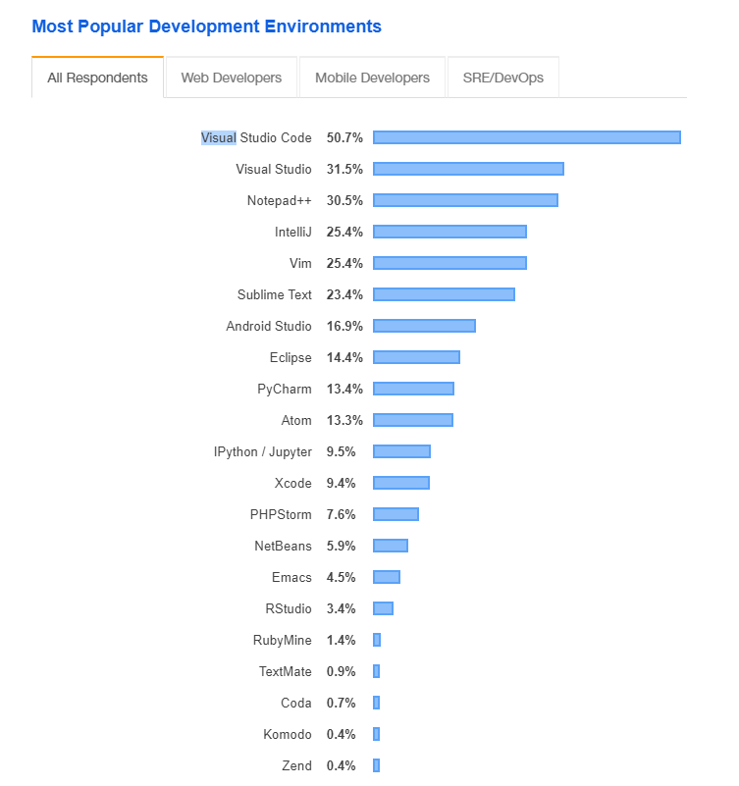

Figure Popularité de Visual studio code

**Postman :** Postman est une application qui nous permet de tester notre

API et générer sa documentation. Il nous permet d’envoyer différentes requêtes http sous plusieurs formes (JSON, XML…)



Figure Logo Postman

**Android Studio :** C’est l'environnement de développement intégré officiel ( [IDE](https://searchsoftwarequality.techtarget.com/definition/integrated-development-environment) ) pour le développement d'applications Android. Il est basé sur [IntelliJ IDEA](https://www.theserverside.com/definition/IntellJ-IDEA) , un environnement de développement logiciel intégré à [Java](https://www.theserverside.com/definition/Java) , et intègre ses outils d’édition et de développement. Pour prendre en charge le développement d'applications dans le système d'exploitation Android, Android Studio utilise un système de construction, un [émulateur](https://whatis.techtarget.com/definition/emulator) , des modèles de code et l' intégration [Github](https://searchitoperations.techtarget.com/definition/GitHub) basés sur Gradle . Chaque projet dans Android Studio comporte une ou plusieurs modalités avec du code source et des fichiers de ressources. Ces modalités incluent les modules d'application Android, les modules de bibliothèque et les modules de Google App Engine.



# 

Figure LOGO ANDROID STUDIO

**Xcode :** est un environnement de développement pour macOS, ainsi que pour iOS, watchOS et tvOS.

L'API Cocoa permet de programmer avec les langages suivants :

* Objective-C
* Ruby
* Swift (nouveau langage de programmation d'Apple présenté à la WWDC 2014).

Fourni avec toute une suite logicielle (graphiques, audio, etc.) pour développeurs et programmeurs, il permet de créer des logiciels utilisant toutes les fonctionnalités de macOS et d'UNIX. Cet environnement peut être obtenu gratuitement sur le Mac App Store. Il était fourni en standard avec chaque Mac, sur les disques d'installation de Mac OS X 10.6, Mac OS X 10.5, 10.4 et 10.3. Il n'est pas pré-installé sur l'ordinateur et doit être installé séparément.



Figure LOGO XCODE

### Outils de collaboration :

Puisque nous utilisons une méthode agile pour le développement d de ce projet, nous avons utilisé plusieurs outils de collaboration permettant aux différents membres de l’équipe de développement et de pilotage, une bonne communication et l’obtention d’une vues globale de l’avancement du projet.

**GitLab :** Gitlab, c’est une plateforme open source permettant d’héberger et de gérer des projets web de A à Z. Elle nous offre la possibilité de gérer nos dépôts Git et ainsi de mieux appréhender la gestion des versions de nos codes sources.

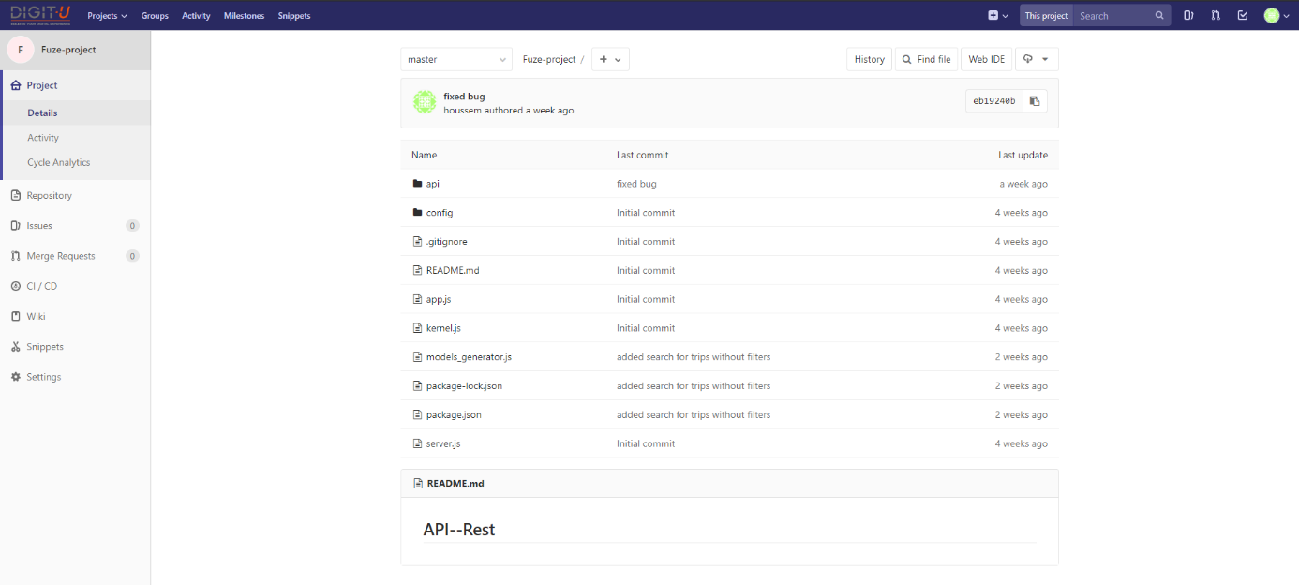

Figure Interface Gitlab

**Jira :**Jira est un système de gestion de projets développé par Atlassian. Puisque nous utilisons la méthode Scrum, nos tâches sont découpées sous la forme de tickets avec la description du besoin et du temps requis pour terminer la tâche. Après les testeurs vérifient chaque tâche et signalent au développeur les bugs et/ou les problèmes.

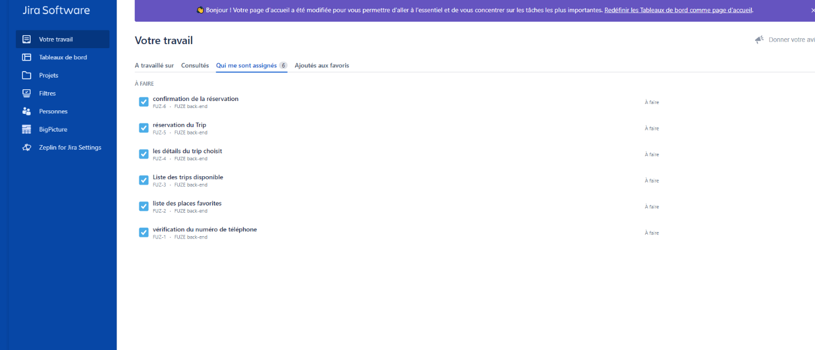

Figure Interface Jira

**Slack :** Slack est une plateforme collaborative qui permet de remplacer les e-mails et de faciliter les échanges entre les membres de notre équipe. Elle a été conçue pour favoriser un travail collaboratif naturel et rendre la collaboration en ligne facile et efficace comme c’est le cas quand elle a lieu en réalité.



Figure LOGO Slack

### Choix technologique.

Avant de passer à l’implémentation de notre projet, nous présentons ici les technologies que nous avons utilisé afin de réaliser notre travail out en justifiant notre choix.

* **Choix technologique pour la partie BACKEND :**

**NodeJS :** NodeJS est la Framework que nous avons choisi pour développer notre partie backend en version 12.16.1 LTS. Node.js est un environnement bas niveau permettant l’exécution de JavaScript côté serveur. L’un des points forts de NodeJS c’est qu’il est ‘non blocking I/P’. C’est-à-dire grâce aux Promises offerts il ne bloque pas le code quand il y a, par exemple, une écriture ou lecture depuis la base de données, on utilise les Promises pour envoyer cette partie de code dans un autre thread pour les exécuter en parallèle ce qui nous fait gagner beaucoup de temps d’exécution ce qui est très important dans les applications en temps réel.

* **Choix technologique pour la gestion de la base de données :**

**PostgresSQL :** PostgreSQL est un système de gestion de base de données relationnelle et objet. Ce system a acquis une solide réputation pour son architecture éprouvée, sa fiabilité, son intégrité des données, son ensemble de fonctionnalités robustes, son extensibilité et le dévouement de la communauté open source derrière le logiciel pour fournir constamment des solutions performantes et innovantes. Nous avons utilisé PGADMIN comme interfaces utilisateur pour mieux l’exploiter.

* **Choix technologique pour la partie FRONT-END web (backoffice):**

**ReactJS :** ReactJs est une bibliothèque JavaScript libre développée par Facebook depuis 2013. Le but principal de cette bibliothèque est de faciliter la création d'application web monopage, via la création de composants dépendant d'un état et générant une page (ou portion) HTML à chaque changement d'état.

*React* est une bibliothèque qui ne gère que l'interface de l'application, considéré comme la vue dans le modèle MVC. Elle peut ainsi être utilisée avec une autre bibliothèque ou un framework MVC comme AngularJS. La bibliothèque se démarque de ses concurrents par sa flexibilité et ses performances, en travaillant avec un DOM virtuel et en ne mettant à jour le rendu dans le navigateur qu'en cas de nécessité.

* **Choix technologique pour la partie FRONT-END mobile:**



Figure LOGO React native

**React Native :** React Native est un framework d'applications mobiles open source créé par Facebook. Il est utilisé pour développer des applications pour Android et iOS en permettant aux développeurs d’utiliser React avec les fonctionnalités native de ces plateformes. Il se positionne dans la création d'applications cross-platforms.

#### Le développement mobile cross-platform

Le développement « cross platform » permet de concevoir deux sortes d’applications mobiles: les applications natives générées et les hybrides.  
L’une comme l’autre sera visible sur tous les systèmes d’exploitation des smartphones et tablettes existants et pourtant elles ne seront développées qu’une seule fois.

Concernant l’application native générée, le langage utilisé sera le C#, le Ruby ou le Javascript. Les outils de développement qui l’accompagnent pourront être Xamarin, Titanium, Rubymotion, Qt mobile…  
Pour l’application hybride, le contenu web utilisé (HTML, CSS, Javascript) sera enveloppé d’une sur-couche applicative adaptée aux différents systèmes d’exploitations voulus.

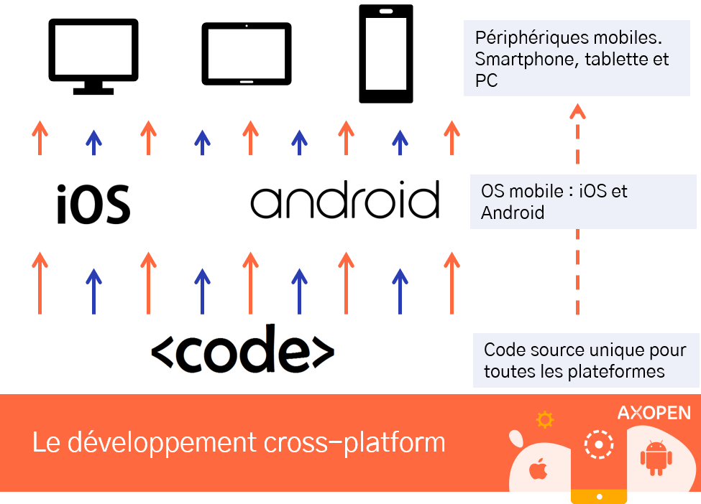

Figure Le développement mobile cross-platform

#### Ses avantages et ses limites

L’avantage principal de ces applications est donc leur développement unique pour tous les supports choisis. Votre application sera développée plus rapidement et à moindre coût et sortira sur toutes les plateformes en même temps.  
Par ailleurs, les mises à jour et/ou modifications seront réalisées sans problème sur toutes les plateformes. La maintenance de votre application vous reviendra donc bien moins chère que sur une application native.

Par ailleurs, les solutions hybrides permettent de réaliser des applications qui vont mixer du natif aux technologies web utilisées pour le développement cross platform. En plus clair, vous pourrez y trouver des technologies issues des applications natives mobiles ce qui vous permettra de pouvoir utiliser plus de fonctionnalisés du smartphone.

Il faut cependant relever certains petits inconvénients des applications cross-platform par rapport aux applications natives.  
Généralement les développements des applications natives sont plus poussés que celui des cross platform tant au niveau du design que de la technologie.  
En matière de design, si vous comparez les deux, vous constaterez souvent que la cross-platform est moins immersive. L’aspect est standard sur toutes les plateformes et manque souvent de « personnalisation ». Si vous cherchez un haut niveau de graphisme, des interfaces et /ou expériences utilisateurs très pointues, dirigez-vous plutôt vers les applications natives.

D’un point de vue technologique, les applications natives peuvent exploiter au maximum les fonctionnalités des smartphones (caméra, géolocalisation..) Les cross-platform, elles, sont souvent moins performantes. Disons, que si votre application est très complexe, comporte beaucoup d’écrans différents, exige des fonctionnalités très compliquées, cela risque de coincer un peu. Par contre, si votre future application est simple, affiche des informations textuelles ou peu d’écran, il n’y aura pas de problème.  
Par ailleurs, les développements en cross-platform ont des structures complexes ce qui peut occasionner plus de bugs et une maintenance plus délicate.

L’attrait des développeurs et des clients pour le développement des applications mobiles en cross-platform lui permet d’être en constante évolution. Elles deviennent de plus en plus performantes et tentent de se rapprocher au maximum des possibilités des applications natives, tout ceci à moindre coût. Il y a de moins en moins de bug, moins de problème de sécurité.

En bref, votre choix dépendra de ce que vous voulez mettre dans l’ application mobile.

### Conclusion :

Ce chapitre a permis une brève introduction des acteurs. Ensuite, nous spécifions les différentes exigences du projet. Ensuite, nous présenterons le diagramme de cas d'utilisation général et l’architecture choisie, le backlog de sprint, les technologies de développement et nous conclurons avec les technologies de développements mobile cross-platform.

Chapitre 4 :

# Premier Sprint

## Introduction :

Le terme Sprint est défini comme une itération dans Scrum où une application. Pour ce projet, chaque Sprint finirait avec une version publiée qui sera tester et livrer au propriétaire du produit pour révision et commentaires.

La durée du sprint est exactement 3 semaines. Il est défini lors de la planification du sprint par les différents collaborateurs d'une équipe Scrum. Dans ce chapitre, nous discuterons des histoires d'utilisateurs de nos sprints afin de produire un produit potentiellement livrable après chaque sprint.

## Backlog De Sprint:

Une fois que nous avons défini l'objectif de notre sprint, il est temps de décider quelles histoires y inclure. Plus précisément, quelles histoires de notre Product Backlog seront incluses dans le Backlog De Sprint. Le tableau suivant résume le backlog de notre premier sprint.

|  |  |  |
| --- | --- | --- |
| **Récit** | **Tâches** | **Durée tâche**  **(/jour)** |
| En tant que Product Owner je souhaite que’une Splashcreen s’affiche lors de la chargement de l’application. | Splash screen | 1 |
| En tant que Product Owner, je veux afficher un tutorial concernant l’utilisation de l’application aux utilisateurs lors de la première connexion. | On Boarding | 2 |
| En tant qu'utilisateur, je souhaite inscrire à l’application avec mon numéro de téléphone. | Inscription/ Saisie Informations Personnelles | 2 |  |
| En tant qu'utilisateur, je souhaite accéder à mon compte en utilisant mon numéro de téléphone. | Connexion | 2 |  |
| En tant qu’utilisateur, je souhaite visualiser mon profil et le modifier. | Gérer profil | 2 |
| En tant que Product Owner, je veux demander la position réel actuelle de l’utilisateur. (en cas où l’utilisateur n’autorise pas l’accès à sa position, l’application se quitte). | Demander de permission | 3 |
| En tant qu’utilisateur, je veux voir ma position réel sur le map et que je naviguer sur cette map. | Afficher la position | 3 |
| En tant qu’utilisateur, je peux déconnecter de l’application | déconnexion | 1 |
|  | Test sprint | 5 |

Tableau BACKLOG de sprint 1

Ce sprint concerne la gestion des utilisateurs : authentification, inscription avec ses différentes étapes ainsi que la page d'accueil de notre application.

Ensuite, je définirai les quatre activités principales d’un sprint, à savoir les spécifications fonctionnelles, la conception, le codage et les tests.

## Spécification :

La spécification dans notre cas se traduit par le raffinement du diagramme des cas d’utilisation et d’une description détaillée du premier sprint.

### Diagramme de cas d’utilisation«connexion»

Figure Diagramme de cas d’utilisation « connexion »

|  |  |
| --- | --- |
| **Titre** | **Connexion** |
| Acteur | Utilisateur |
| Objectif | L'objectif principal de ce cas d'utilisation est d’introduire le numéro de téléphone de l’utilisateur pour l’identifier et le permettre à accéder l’application |
| Pré condition | -Application installée et connectée à l’internet  -Utilisateur est déjà inscrit |
| Post condition | -Utilisateur est connecté  -L’utilisateur sera redirigé vers l’interface Home de l’application |
| Flux principal des évènements | 1. L’utilisateur ouvre l’application 2. Le splashscreen est affiché 3. L'application atterrit sur l’interface de connexion 4. L’utilisateur introduit son numéro de téléphone [A1] 5. L’utilisateur clique sur le flèche ‘continuer’ pour confirmer son numéro saisie [A2] 6. Le système vérifie l’existence du numéro de téléphone puis lui diriger vers l’écran suivant 7. L’utilisateur reçoit un code de confirmation sur son appareil téléphone [A3] 8. L’utilisateur introduit son code 9. L’utilisateur clique sur ‘Confirmer’ [A4] 10. Le système ramène l’utilisateur au page d’accueil de l’application [A5] |
| Flux alternatif | [A1] : changement d'écran:   * L’utilisateur choisir de naviguer vers l’écran d’inscription   [A2] : Erreur de vérification :   * Numéro déjà utilisé * Numéro n’est pas inscrit * Échec de connexion au serveur   [A3] : Erreur de l’API TWILIO :   * Le code n’est pas reçu   [A4] : Erreur de vérification :   * Code introduit est invalide * Problème au niveau serveur * L’utilisateur demande un code à nouveau   [A5] : Le cas où c’est la première connexion :   * Un tutorial expliquant les fonctionnalités de l’application est affiché |

Tableau  Description textuelle du cas d'utilisation « connexion »

### Diagramme de cas d’utilisation«Créer compte»

Figure Diagramme de cas d’utilisation «Créer compte»

|  |  |
| --- | --- |
| **Titre** | **Créer compte** |
| Acteur | Utilisateur |
| Objectif | Créer un compte pour s’identifier et pouvoir utiliser l’application |
| Pré condition | Utilisateur non inscrit |
| Post condition | Le nouveau utilisateur sera sauvegardé dans la base de donné avec tous ses informations |
| Flux principal des évènements | 1. Le formulaire d’inscription est affiché 2. L’utilisateur rempli le formulaire avec les informations demandés 3. L’utilisateur clique sur le flèche ‘inscription’ pour confirmer [A1] 4. L’utilisateur reçoit un code de confirmation sur son appareil téléphone [A2] 5. L’utilisateur introduit son code [A3] 6. L’utilisateur clique sur ‘Suivant’ 7. Le système demande le code de parrainage dans l’écran suivant 8. L’utilisateur écrit son code parrainage [A4] 9. Le système ramène l’utilisateur au page d’accueil de l’application |
| Flux alternatif | [A1] : changement d'écran:   * L’utilisateur choisir de naviguer vers l’écran de connexion   [A2] [A3] : Erreur de l’API TWILIO :   * Le code n’est pas reçu * L’utilisateur a le droit de demander un autre code   [A4] : Erreur de vérification :   * Le code de parrainage n’est pas valide donc rien ne se passe mais l’utilisateur va être enregistrer sans un code de parrainage * Si le code est valide, l’utilisateur parrainé va avoir des avantages et remises |

Tableau Description textuelle du cas d'utilisation « Créer compte »

### Diagramme de cas d’utilisation «Modifier Profil/Afficher position/déconnexion»

Figure Diagramme de cas d’utilisation «Modifier Profil/Afficher position/déconnexion»

|  |  |
| --- | --- |
| **Titre** | **Modifier Profil / Afficher position** |
| Acteur | Utilisateur |
| Objectif | L’utilisateur a le droit de changer ses information personnelles, naviguer sur une map qui lui montre sa position. |
| Pré condition | Utilisateur a déjà accéder à l’application après inscription et connexion |
| Post condition | L’utilisateur est prêt pour indiquer sa destination et utiliser les fonctions de l’application |
| Flux principal des évènements | 1. L’utilisateur a accéder à l’écran d’accueil de l’application FUZE 2. L’application demande d’avoir la localisation d’utilisateur [A1] 3. L’utilisateur peut donc voir sa position en temps réel et navigue dans une carte que l’application propose [A2] 4. L’utilisateur peut accéder à son profil qui afficher son numéro téléphone au haut (il n’a pas le droit de le changer car c’est l’identifiant unique de chaque utilisateur) 5. L’utilisateur peut donc changer sa nom et prénom ou bien son adresse e-mail 6. L’utilisateur valide ses modifications [A3] 7. L’utilisateur peut se déconnecter et retourner à l’écran de connexion initiale |
| Flux alternatif | [A1] : Permission n’est pas garantie :   * L’utilisateur choisit de ne pas partager sa position * L’application donc affiche un message qui indique que c’est impossible d’utiliser l’application sans cette permission * L’application se ferme automatiquement   [A2] : L’utilisateur veut revenir à sa position :   * L’utilisateur peut toujours cliquer sur le butons ‘Locate Me’ pour revenir à sa position dans la map   [A3] : Erreur de vérification :   * L’action de valider n’est pas autorisé tout de suite * Il sera possible de valider dans deux cas :   => Le nouveau nom et prénom entré est diffèrent au ancien nom  => Un nouveau e-mail est introduit |

Tableau Description textuelle du cas d'utilisation « Modifier profil/Afficher position/déconnexion »

### Digramme d’activité global du premier sprint :

Le diagramme d’activité permet de mettre l’accent sur les traitements. Il permet ainsi de représenter graphiquement le comportement d’une méthode ou le déroulement d’un cas d’utilisation. Le diagramme ci-dessous montre le processus du premier sprint de notre application.

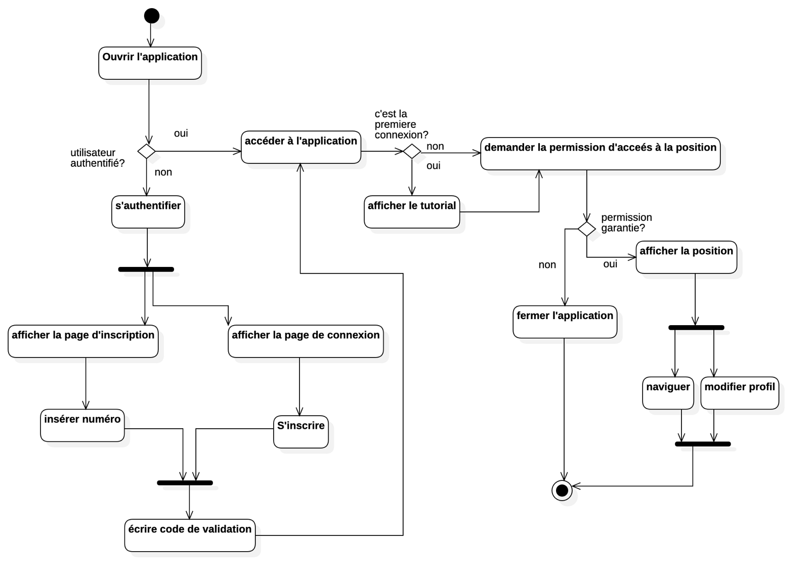

Figure Digramme d’activité global du premier sprint

### Diagrammes de séquence :

Cette partie implémente les diagrammes de séquence ainsi que le diagramme de classes. Les diagrammes de séquence sont une présentation UML à modélisation dynamique, car ils se concentrent spécifiquement sur les processus et les objets qui résident simultanément, ainsi que sur les messages échangés entre eux pour exécuter une fonction avant la fin de la ligne de vie. Les figures ci-dessous sont des diagrammes de séquence associés à chaque cas d'utilisation par acteur.

* Authentification :

L’authentification est une tâche primordiale en vue de limiter l’accès et sécuriser notre application, la figure ci-dessous présente le diagramme de séquence système qui permet aux utilisateurs de se connecter. L’utilisateur doit saisir son numéro et les autres coordonnées d’une façon correcte.

* Diagramme de séquence illustrant le cas d’utilisation «connexion»

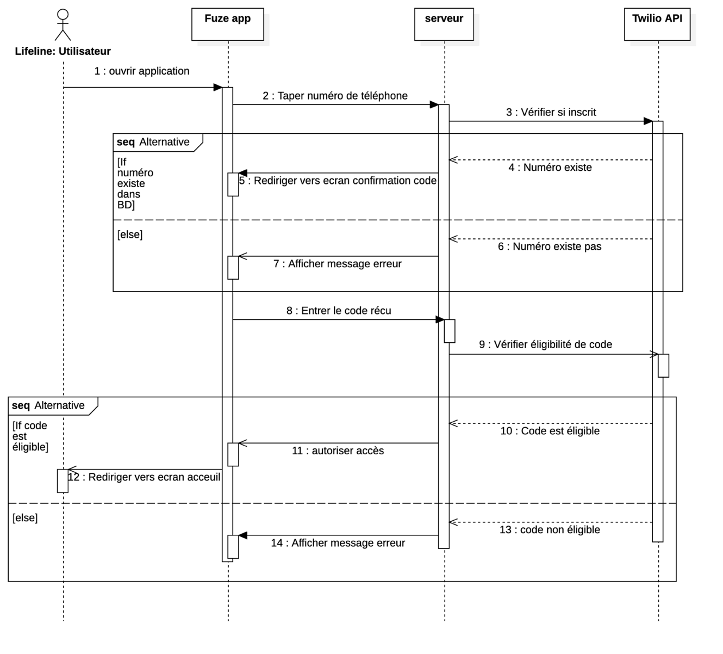

Figure Diagramme de séquence illustrant le cas d’utilisation «connexion»

* Diagramme de séquence illustrant le cas d’utilisation «Créer compte»

Ce diagramme de séquence illustre le scénario de la première étape de cas d’utilisation Saisir Informations personnelles (saisie de numéro de téléphone, confirmation du code sms) avec les différentes conditions.

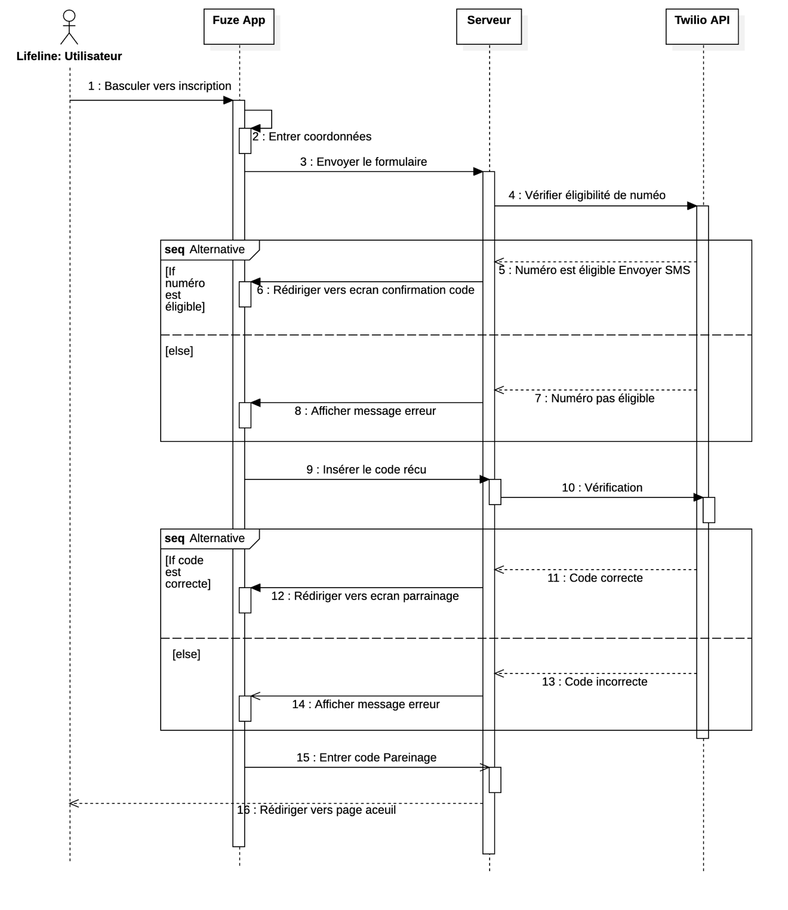

Figure Diagramme de séquence illustrant le cas d’utilisation «Créer compte»

* Diagramme de séquence illustrant le cas d’utilisation «Modifier profil»

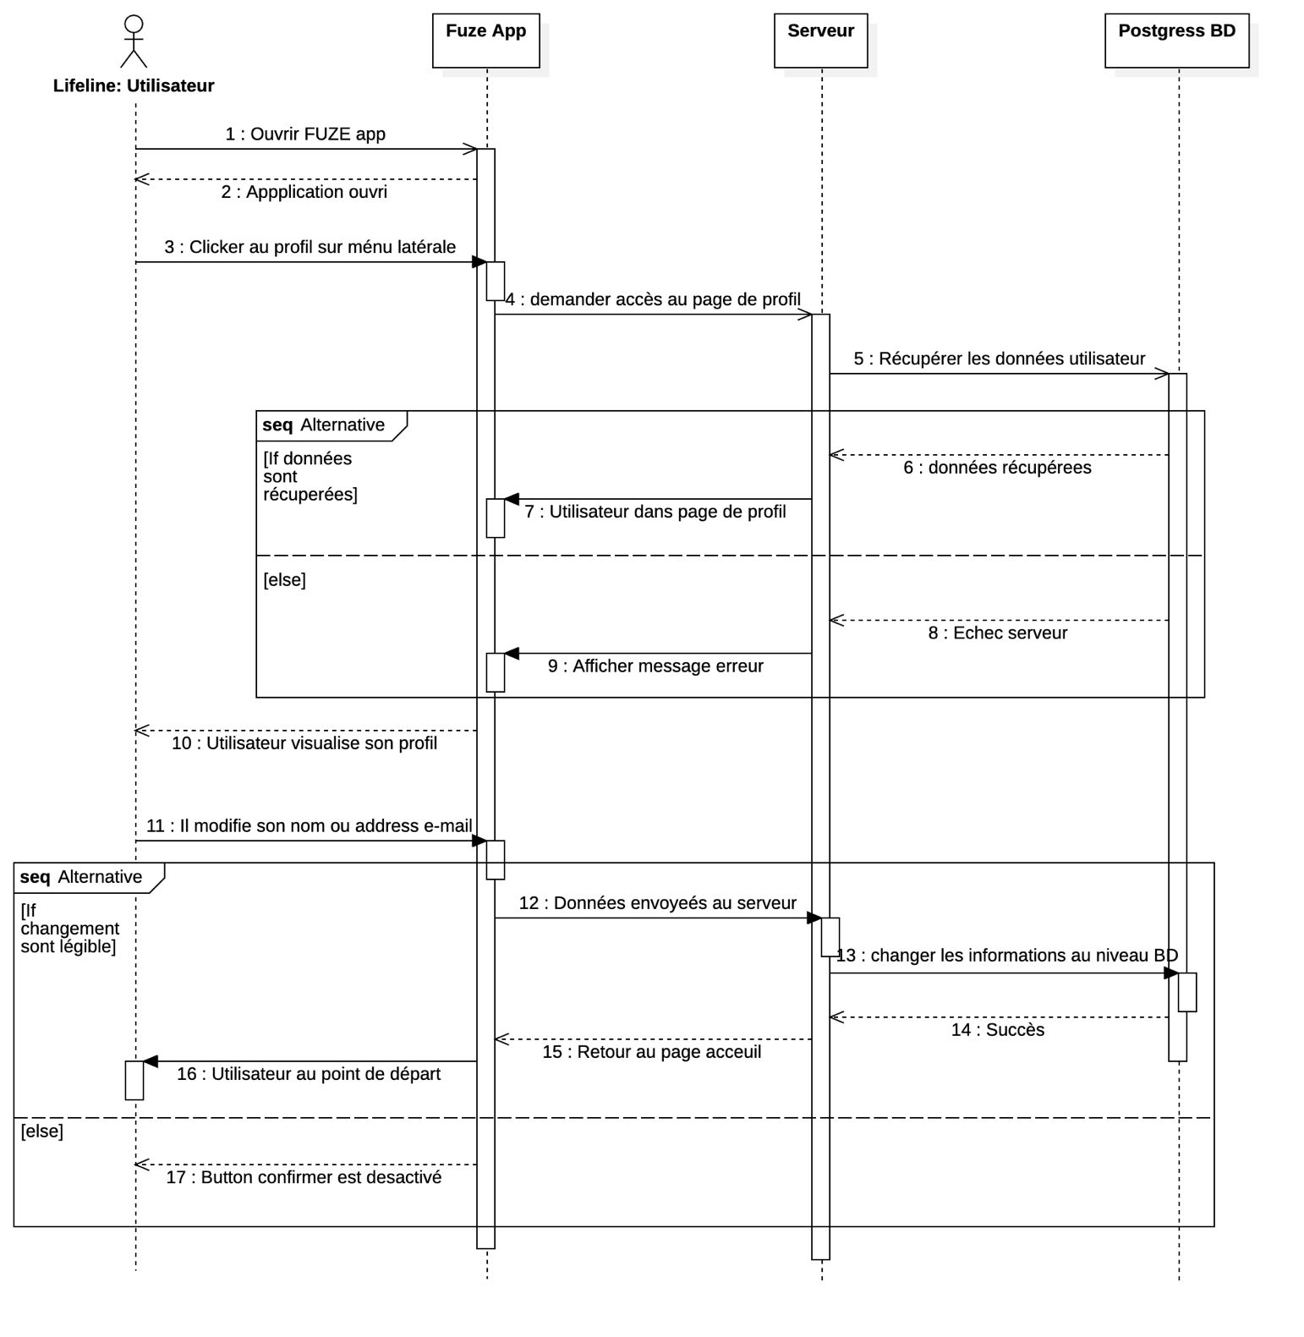Une fois authentifié, l’utilisateur peut modier son compte, le scénario de modification du compte est décrit dans le diagramme de séquence de la Figure ci-dessous

Figure Diagramme de séquence illustrant le cas d’utilisation «Modifier profil»

* Diagramme de séquence illustrant le cas d’utilisation «déconnexion»

Dans le cas de déconnexion, le principe est simple puisque on utilise la méthode de JWT (Json Web Token) ça veut dire que pour déconnecter un utilisateur il est suffisant de supprimer le token qui est sauvegardé dans le stockage interne de l’appareil car pour savoir si il est connecté ou non, l’application vérifie l’existence de ce token alors son inexistence implique que l’utilisateur n’est pas connecté.

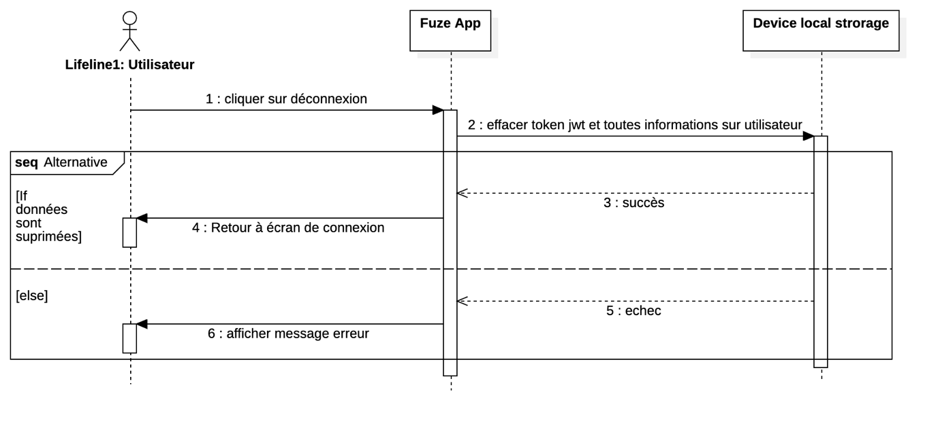

Figure Diagramme de séquence illustrant le cas d’utilisation «déconnexion»

## Réalisation :

Après avoir achevé l’étape de la conception, en tenant compte des besoins fixés et des choix conceptuels effectués précédemment, nous consacrons le reste de ce chapitre à la description du travail réalisé en exposant quelques scénarios d’exécution à travers des captures d’écran.

* Connexion

Les captures d’écran ci-dessous représentant la fonctionnalité de connexion. Toutefois, si on clique sur l’application, une Splashscreen s’affiche pendant la chargement de l’application.

Si un numéro de téléphone qu’on essaye de connecter n’est pas déjà inscrit, l’application nous montre une ‘POP-UP’ qui indique que l’utilisateur n’est pas inscrit avec ce numéro et puis lui dirige automatiquement vers l’écran d’inscription (une démonstration plus spécifique dans la partie TEST)



Figure Splashscreen de l'application FUZE

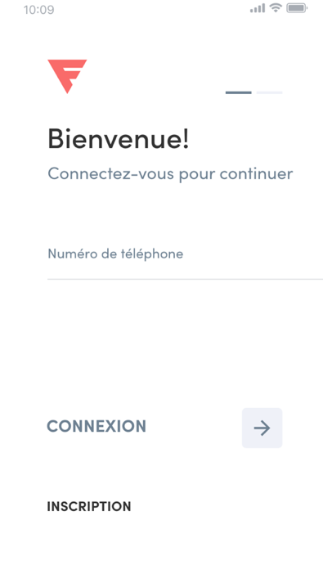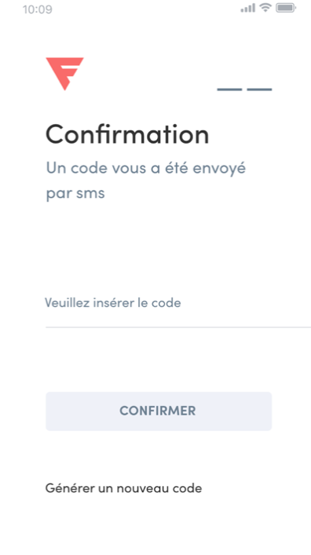

Figure écrans connexion et confirmation code ‘Champs non remplis’

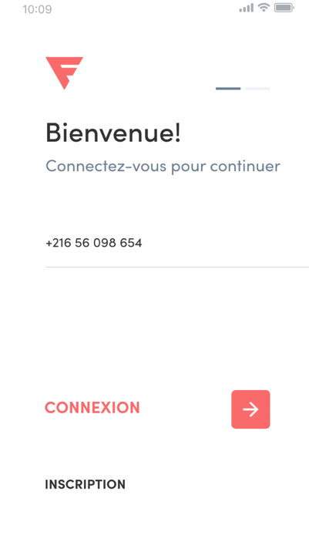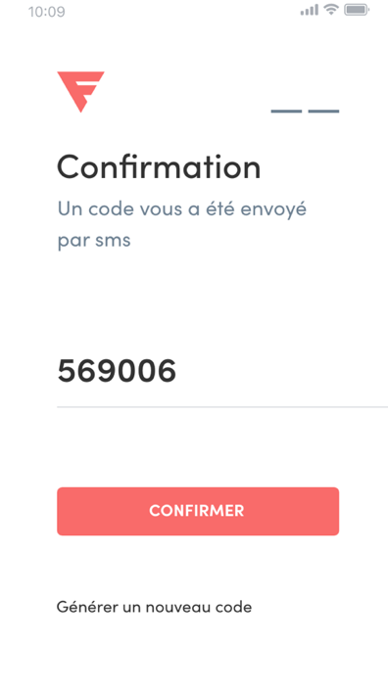

Figure écrans connexion et confirmation code ‘Champs remplis’

* Créer compte

Les captures d’écran ci-dessous représentant la fonctionnalité d’inscription/créer une compte. Par la suite, cette étape est nécessaire pour utiliser l’application.

Si un numéro de téléphone qu’on essaye d’inscrire avec est déjà inscrit, l’application nous montre une ‘POP-UP’ qui indique qu’un utilisateur est déjà inscrit avec ce numéro et puis lui dirige automatiquement vers l’écran de connexion (une démonstration plus spécifique dans la partie TEST)

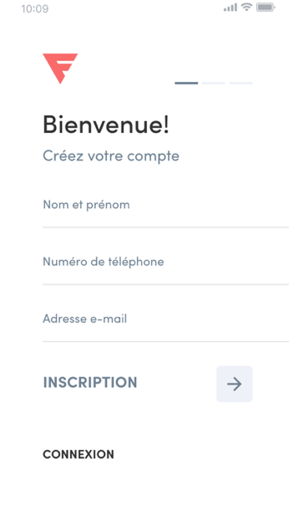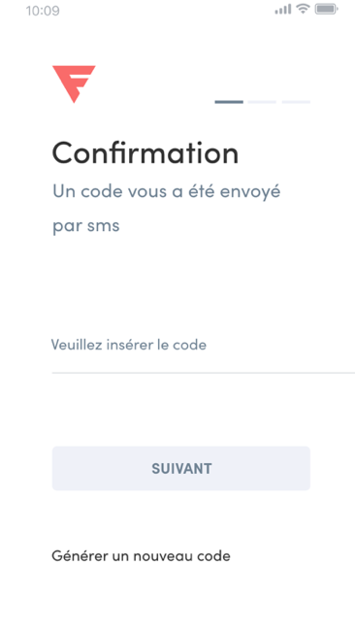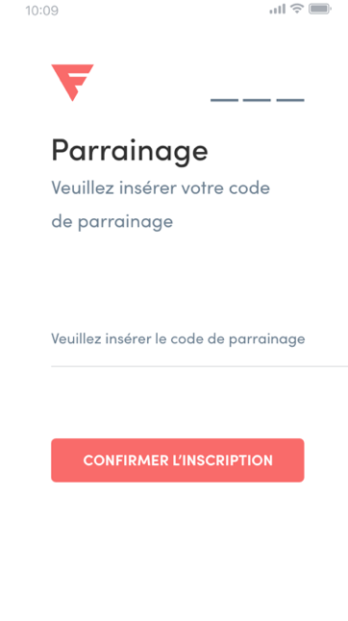

Figure écrans inscription ‘Champs non remplis’

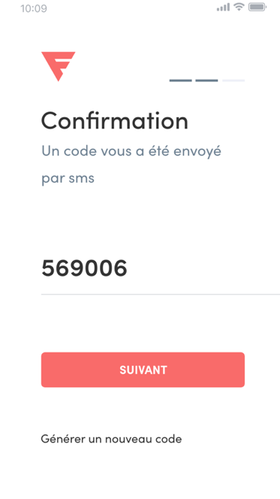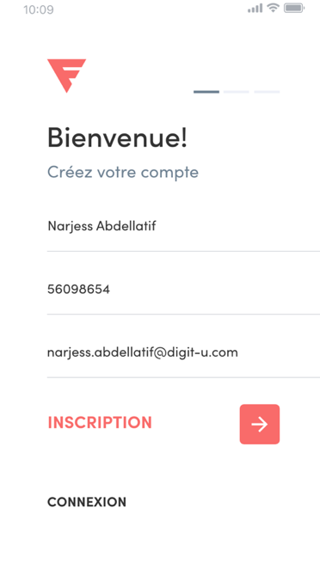

Figure écrans inscription ‘Champs remplis’

* Onboarding

Ces écrans ne s’affichent que si c’est la première connexion. Il présentent un petit tutoriel sur les fonctionnalités générale de l’application.



Figure écrans 'onboarding'

* Écran d’accueil

Ceci est l’écran principale de l’application. A partir de cette écran l’utilisateur peut voir sa position actuelle en temps réel, naviguer sur la carte, cliquer sur les ‘shortcus’ pour ajouter la domicile ou travail ainsi d’effectuer un recherche rapide de sa position vers les positions déjà enregistrées, visiter Fuze VIP, afficher le menu latérale ou bien indiquer sa destination.

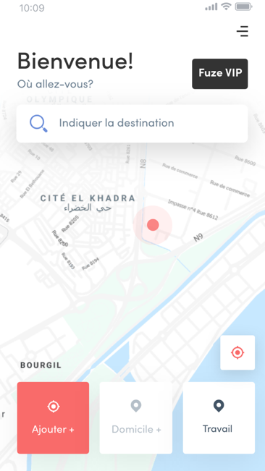

Figure écran d'accueil de l'application FUZE

* Écran Profil

Ceci est l’écran ou l’utilisateur peut changer son nom ainsi que son adresse e-mail. Par contre, il est pas possible de changer son numéro de téléphone car c’est l’identifiant unique de chaque utilisateur.

Le bouton ‘Valider’ ne s’affiche que si l’utilisateur a bien changé son nom ou son email qui doit suivre une format valide.

Cette écran contient aussi la fonctionnalité de déconnexion.

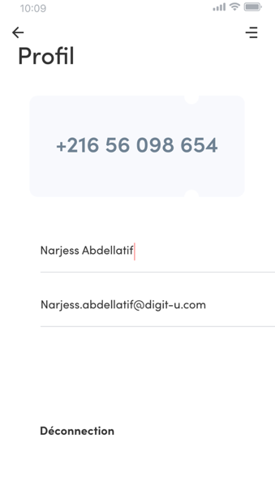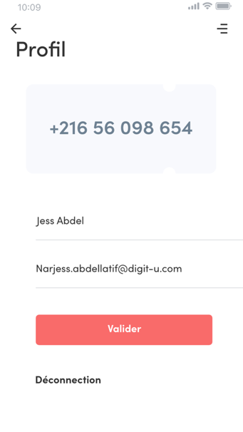

Figure écran profil (avec et sans modification)

## Conclusion :

Tout au long de ce sprint, nous avons présenté la partie conception et analyse de l'application en mettant en place différents diagrammes et les scénarios les plus importants concernant cette sprint. Lors du prochain Sprint, nous présenterons en détail les cas d'utilisation de réservation et consultation d’historique.

Chapitre 5:

# Deuxième Sprint

## Introduction :

L’objectif de ce sprint est de présenter la deuxième itération de ce projet : Réservation / Historique. Comme pour le sprint précédent, nous allons commencer du backlog de sprint, puis de la section analysons, à la section de mise en œuvre de la section conception, et nous conclurons par une conclusion.

## Backlog de Sprint :

Le tableau ci-dessous présente le backlog de sprint :

|  |  |  |
| --- | --- | --- |
| **Récit** | **Tâches** | **Durée tâche**  **(/jour)** |
| En tant qu’utilisateur, je souhaite cliquer sur ‘Indiquer la destination’ et être redirigé vers l’écran de destination. | Redirection vers destination | 1 |
| En tant qu’utilisateur, je souhaite changer ma position actuelle. | Modification de position actuelle | 1 |
| En tant qu'utilisateur, je souhaite spécifier ma destination et choisir la destination de la liste des places proposées. | Indiquer destination | 2 |  |
| En tant qu'utilisateur, je peut switcher la position de départ et la destination. | Implémenter le bouton switch | 1 |  |
| En tant que Product Owner, si le trajet que le client a spécifie n’existe pas, une écran qui indique que pas de ligne disponible s’affiche | Pas de ligne disponible | 1 |  |
| Sur la même écran précédente, l’utilisateur peut alors proposer le trajet qui est indisponible par une seule clic | Proposer un trajet | 1 |  |
| En tant qu’utilisateur, je souhaite modifier les filtres qui limite le temps de départ et d’arrivée ainsi que le date et ensuite choisir le bus qui me convient. | Filtrer et Choisir bus | 5 |
| En tant qu’utilisateur, je veut voir mon trajet sur la map ainsi que plus d’informations sur les stations et les temps d’attentes. | Consulter plus d’informations | 3 |
| En tant qu’utilisateur, je veut choisir le nombre de places à réserver et le mode de paiement. | Nombres des places et paiement | 2 |
| En tant qu’utilisateur, je veux réserver un bus. | Réservation | 1 |
| En tant qu’utilisateur, je veux consulter l’historique de mes voyages. | Consultation voyages | 2 |
| En tant qu’utilisateur, je veux consulter mes réservation et annuler une réservation si je veux. | Annuler une réservation | 2 |
|  | Test sprint | 5 |

Tableau BACKLOG de sprint 2

## Spécification :

### Diagramme de cas d’utilisation « Réserver une place »

Figure Diagramme de cas d’utilisation «Réserver une place»

|  |  |
| --- | --- |
| **Titre** | **Réserver une place** |
| Acteur | Utilisateur |
| Objectif | L'objectif principal de ce cas d'utilisation est de réserver une place dans le bus qui le convient le plus. L’utilisateur a donc la possibilité de modifier les filtres de temps de départ, d’arrivée ainsi que le date. De plus l’utilisateur choisit le nombre de place à réserver. |
| Pré condition | -Utilisateur est déjà authentifié |
| Post condition | -Utilisateur a réservé une place  -L’utilisateur peut consulter sa réservation et l’annuler |
| Flux principal des évènements | 1. Après l’authentification, l’utilisateur est donc dans l’écran principale de l’application et prêt pour réserver le bus qui lui convient. 2. L’utilisateur clique sur ‘indiquer la destination’ pour commencer sa réservation. [A1] 3. L’utilisateur a la possibilité de changer sa position de départ. 4. L’utilisateur écrire sa destination et une liste de suggestions s’affiche qui contient les propositions de l’API de ‘google places’. [A2] 5. L’utilisateur peut échanger entre la destination et la position de départ par le bouton ‘Switch’. 6. L’utilisateur confirme sa choix par une clique. [A3] [A4] 7. Après confirmation, l’utilisateur est donc redirigé vers l’écran suivante ‘Vos Bus Fuze’. [A5] 8. Une liste des tickets s’affichent qui contiennent des informations sur les trajets, les stations et les temps concernant chaque bus. 9. L’utilisateur peut choisir le date de sa départ. [A6] 10. L’utilisateur peut choisir le temps de départ. 11. L’utilisateur peut choisir le temps d’arrivée. 12. L’utilisateur choisit le bus qui lui convient le plus. En cliquant sur le ticket, il est donc rediriger vers l’écran suivante ‘détails trajet’. 13. Dans cette écran, l’utilisateur peut visualiser sa trajet ainsi que les stations de fuze, le nombre des places restés, le temps total de trajet, etc... 14. Pour confirmer, l’utilisateur alors clique sur le flèche de continuer au-dessous, il est après rediriger vers l’écran ‘détails bus’. 15. L’utilisateur choisit le nombre de places a réserver ainsi que le mode de paiement dans cette page et confirmer. 16. La réservation est effectué et une code de réservation s’affiche pour que l’utilisateur utilise pour monter au bus. [A7] 17. L’utilisateur peut après réserver son chemin de retour. |
| Flux alternatif | [A1] : Flux alternatif :   * L’utilisateur peut choisir sa destination par les shortcus de favoris déjà enregistré. * Cliquer sur ‘ajouter’ pour ajouter des favoris. * Cliquer sur FUZE VIP.   [A2] : Ajouter favoris :   * Sur la liste des places proposés par google, on peut ajouter une place au favoris directement en cliquant sur l’icône au droit.   [A3][A4] : Flux alternatif :   * Domicile et travail s’affiche déjà s’ils sont déjà remplit par l’utilisateur. Donc l’utilisateur peut cliquer sur ces favoris. * Les deux derniers places sont proposées pour l’application. * L’utilisateur peut choisir sa destination sur une map s’il ne connait pas le nom de sa destination.   [A5] : Erreur de réservation :   * Si aucun route contient le départ el l’arrivée spécifié par l’utilisateur, l’application rédige l’utilisateur vers une écran qui indique que pas de ligne disponible. * L’utilisateur peut facilement proposé le trajet indisponible en cliquant sur le bouton ‘Proposer ce trajet’.   [A6] : choisir le date :   * Pour le moment, il est possible que de réserver pour le même jour ou le jour suivant.   [A7] : Erreur de réservation :   * Dans le cas où aucun place est encore disponible, un message d’erreur s’affiche qui indique que tous les places sont réservées. |

Tableau Description textuelle du cas d'utilisation « Réserver une place »

### Diagramme de cas d’utilisation « historique et réservations »

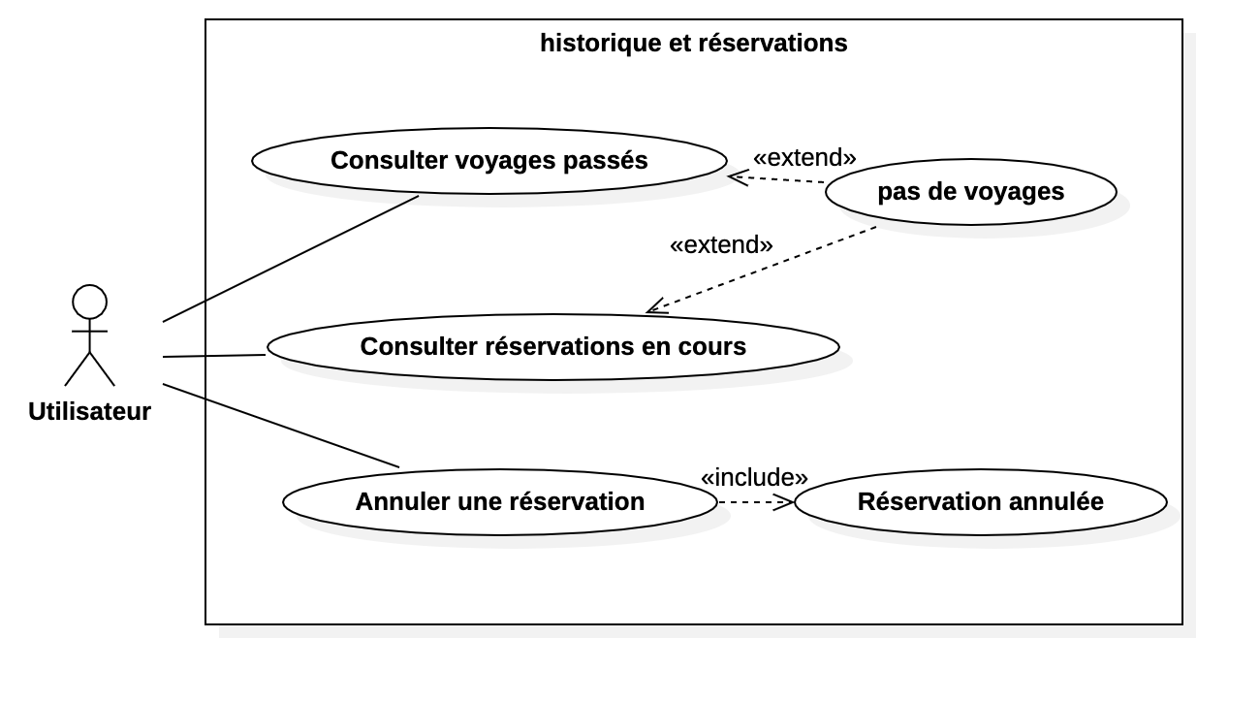Figure Diagramme de cas d’utilisation « historique et réservation »

|  |  |
| --- | --- |
| **Titre** | **Créer compte** |
| Acteur | Utilisateur |
| Objectif | L’objectif de cette fonctionnalité et de permet l’utilisateur de consulter ses courses effectuées, ses réservations ainsi d’annuler une réservation. |
| Pré condition | - Utilisateur est déjà authentifié  - Utilisateur a réservé une place |
| Post condition | - Utilisateur peut consulter ses courses et ses réservations  - Utilisateur peut annuler une réservation |
| Flux principal des évènements | 1. L’utilisateur retourne à l’écran d’accueil après effectuer une réservation. 2. L’utilisateur clique sur l’icône qui affiche le menu latérale. 3. L’utilisateur clique sur ‘Mes voyages’ 4. Une liste des tickets qui contiennent les voyages que l’utilisateur a effectué s’affiche. [A1] 5. Dans le menu latérale, l’utilisateur peut cliquer sur ‘Mes réservations’ pour afficher ses réservations en cours. 6. Une liste des tickets qui contiennent les réservations que l’utilisateur a effectué s’affiche. [A2] 7. L’utilisateur clique sur une ticket de réservation. 8. L’utilisateur consulte les informations de son réservation. 9. L’utilisateur peut annuler sa réservation. [A3] |
| Flux alternatif | [A1] : Pas de tickets :   * Si pas de courses effectuées encore, un message s’affiche qui invite l’utilisateur de réserver un trajet.   [A2][A3] : Pas de réservations :   * Si pas de réservations effectuées encore, un message s’affiche qui invite l’utilisateur de réserver un trajet. * Si l’utilisateur annule sa réservations, une écran qui invite l’utilisateur a réserver une autre trajet s’affiche. |

Tableau Description textuelle du cas d'utilisation « historique et réservation »

### Diagrammes de séquence :

* Diagramme de séquence illustrant le cas d’utilisation « Réserver une place »

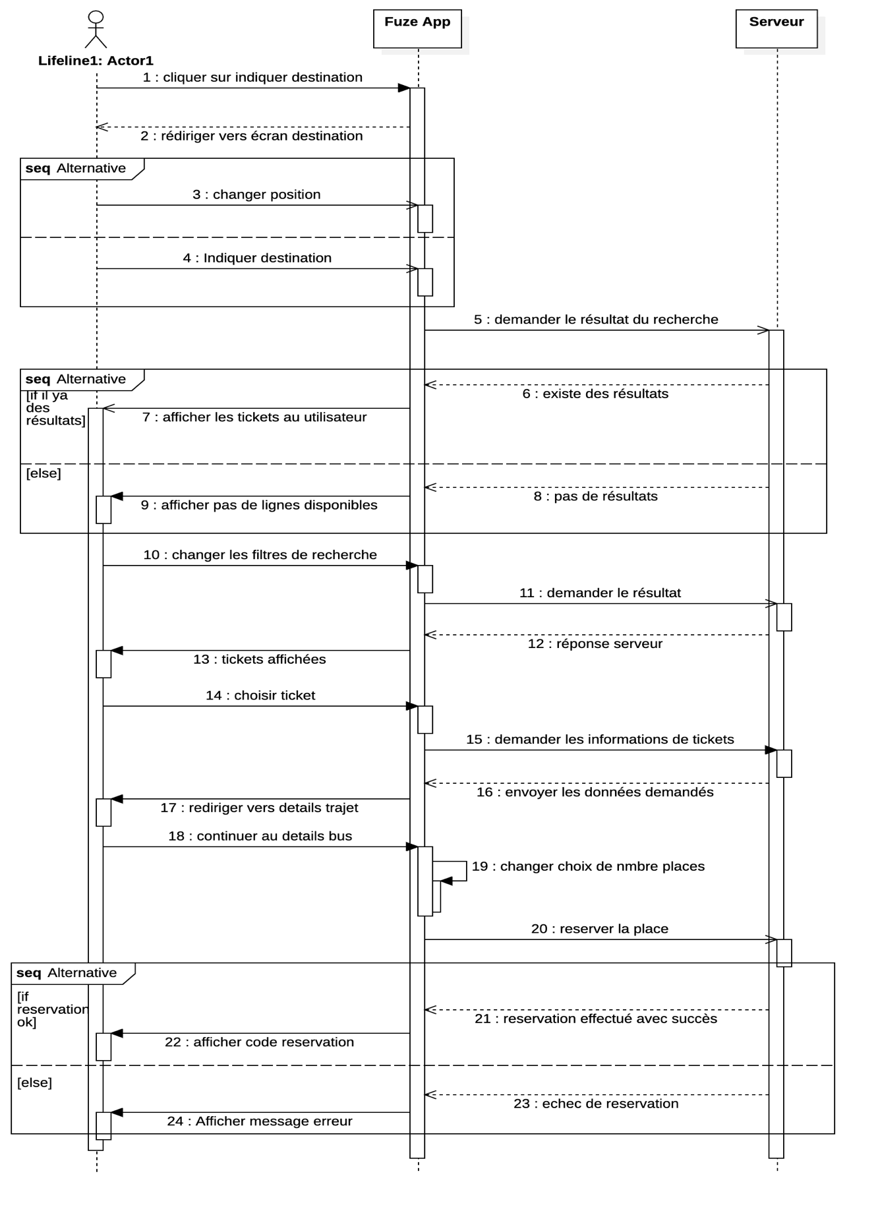

Figure Diagramme de séquence illustrant le cas d’utilisation « Réserver une place »

* Diagramme de séquence illustrant le cas d’utilisation « historique et réservation »

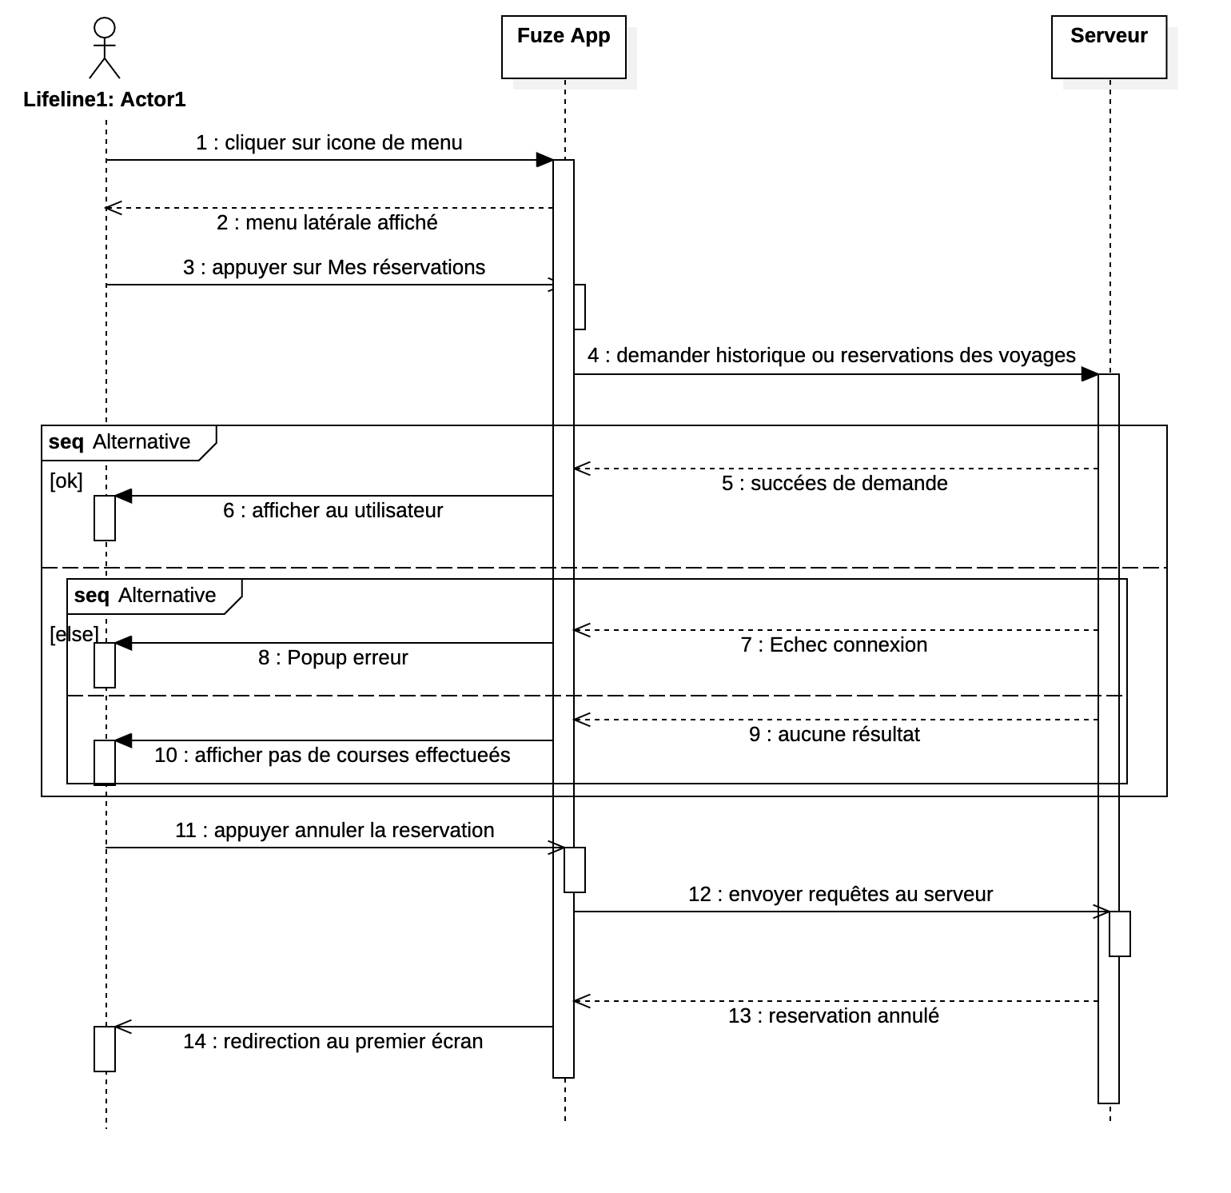

Figure Diagramme de séquence illustrant le cas d’utilisation « historique et réservation »

## Réalisation :

* Réserver une place :

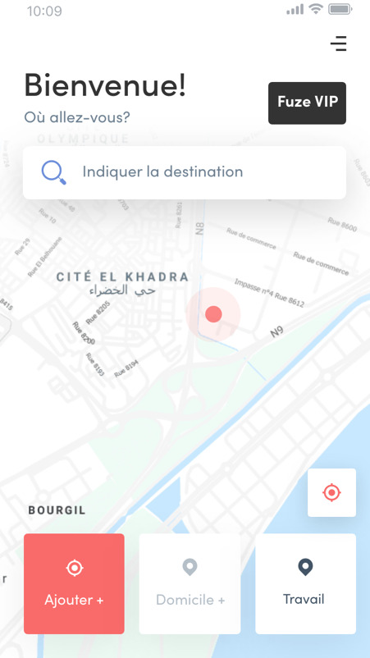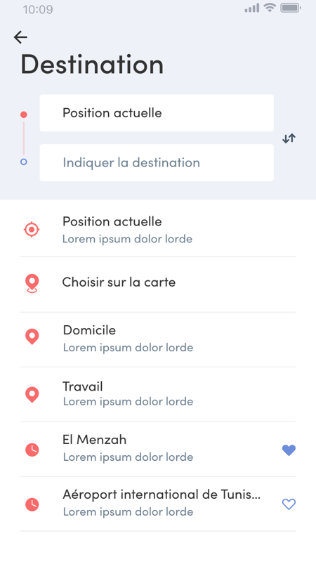

Figure écran indiquer la destination

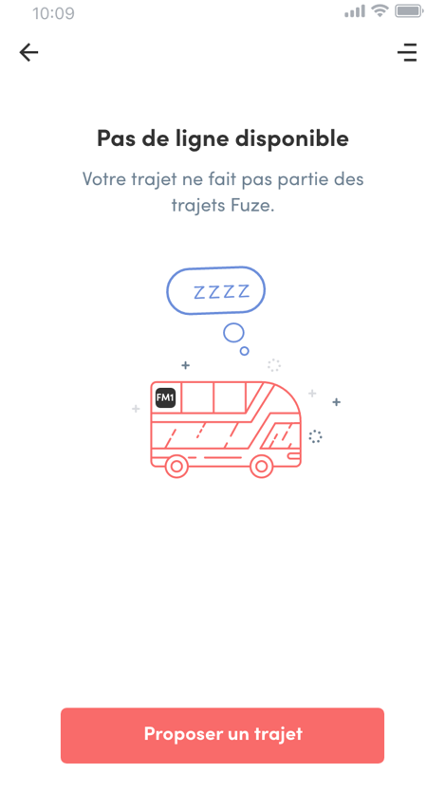

Figure écran pas de ligne disponible

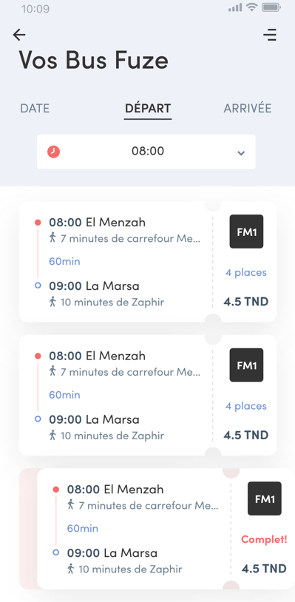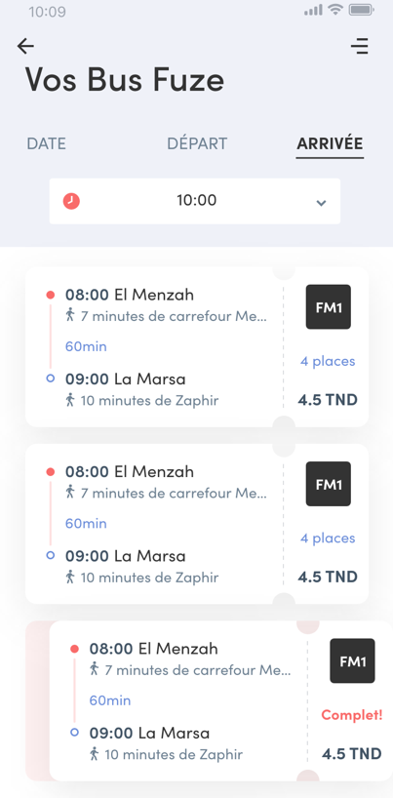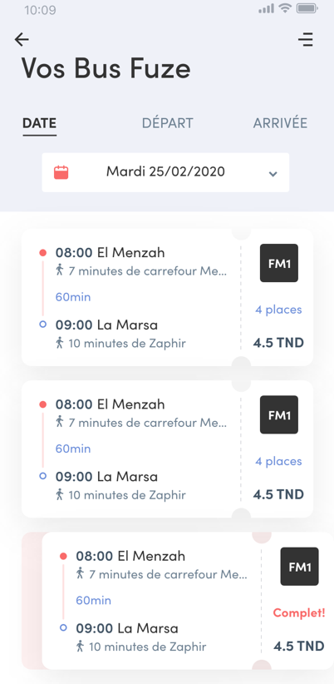

Figure les filtres à appliquer pour les résultats

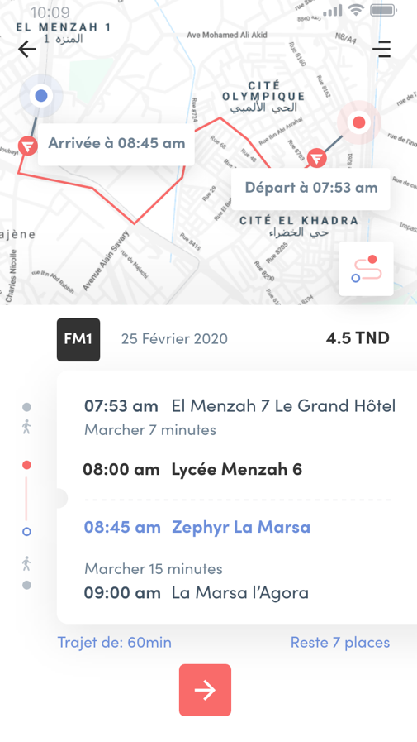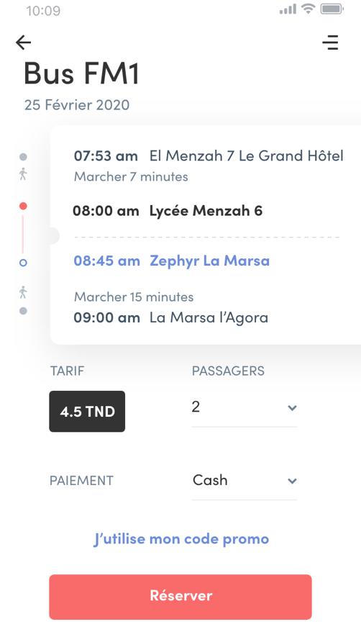

Figure détail bus et trajet

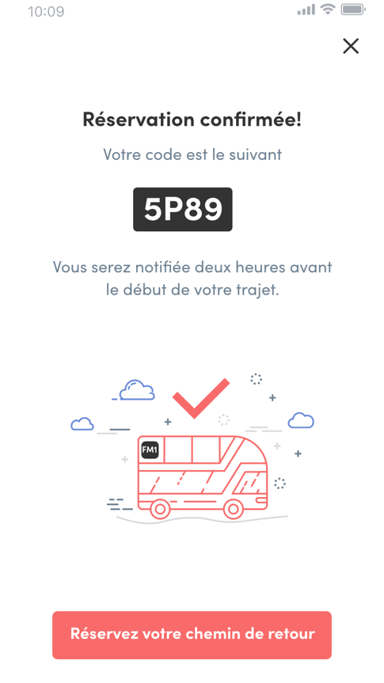

Figure écran réservation confirmée

## Conclusion :

Tout au long de ce sprint, nous avons présenté la partie conception et analyse de l'application en mettant en place différents diagrammes et les scénarios les plus importants concernant cette sprint. Lors du prochain Sprint, nous présenterons en détail les cas d'utilisation de places favoris et code promos.

Chapitre 6 :

# Troisième Sprint

## Introduction :

L’objectif de ce Sprint est de présenter la deuxième itération de ce projet : Gérer favoris /gérer codes promos. Nous continuons comme les sprints précédents, en suivant le schéma de la même section.

## Backlog de Sprint :

Le tableau ci-dessous représente le back log de ce sprint avec les différentes fonctionnalités :

|  |  |  |
| --- | --- | --- |
| **Récit** | **Tâches** | **Durée tâche**  **(/jour)** |
| En tant qu’utilisateur, je souhaite cliquer sur le menu latérale puis ‘Mes adresses’ pour naviguer à l’écran de gestion de favoris. | Redirection vers mes adresses | 2 |
| En tant qu’utilisateur, je souhaite ajouter ma Domicile ou Travail en cliquant sur l’icône droite appropriée. | Ajout du domicile ou travail | 2 |
| En tant qu’utilisateur, je souhaite ajouter une nouvelle adresse favori. | Ajouter nouvelle adresse | 1 |  |
| En tant qu’utilisateur, je souhaite supprimer ou modifier une adresse favori. | Modifier adresse | 1 |  |
| En tant qu’utilisateur, je souhaite naviguer directement de l’écran ‘Home’ vers ‘Vos Bus Fuze’ en utilisant les favoris déjà enregistrées. | Recherche rapide en utilisant les favoris | 2 |  |
| Si pas de favoris, redirection vers l’écran d’ajout d’une nouvelle adresse | Redirection vers ‘nouvelle adresse’ | 2 |  |
| En tant qu’utilisateur, je souhaite avoir ma liste des favoris sur l’écran ‘Destination’ pour faire un recherche rapide. | Liste favoris dans ‘Destination’ | 2 |
| En tant qu’utilisateur, je souhaite cliquer sur le menu latérale puis ‘Promotions’ pour naviguer à l’écran de promotions. | Redirection vers promotions | 2 |
| En tant qu’utilisateur, je souhaite appliquer un code promo que je l’avais au niveau de menu latérale. | Appliquer code promo | 2 |
| En tant que Product Owner, je veux que une fois un code promo est appliqué. | Persister le code promo appliqué | 2 |
| En tant que Product Owner, je veux que l’utilisateur peut appliquer son code promo en cours de réservation. | Appliquer code pendant réservation | 4 |
| En tant qu’utilisateur, je veux partager mon code d’affiliation et inviter des amis pour gagner des codes promos. | Gagner code promos | 3 |
|  | Test sprint | 5 |

Tableau BACKLOG de sprint 3

## Spécification :

### Diagramme de cas d’utilisation « Gestion de favoris »

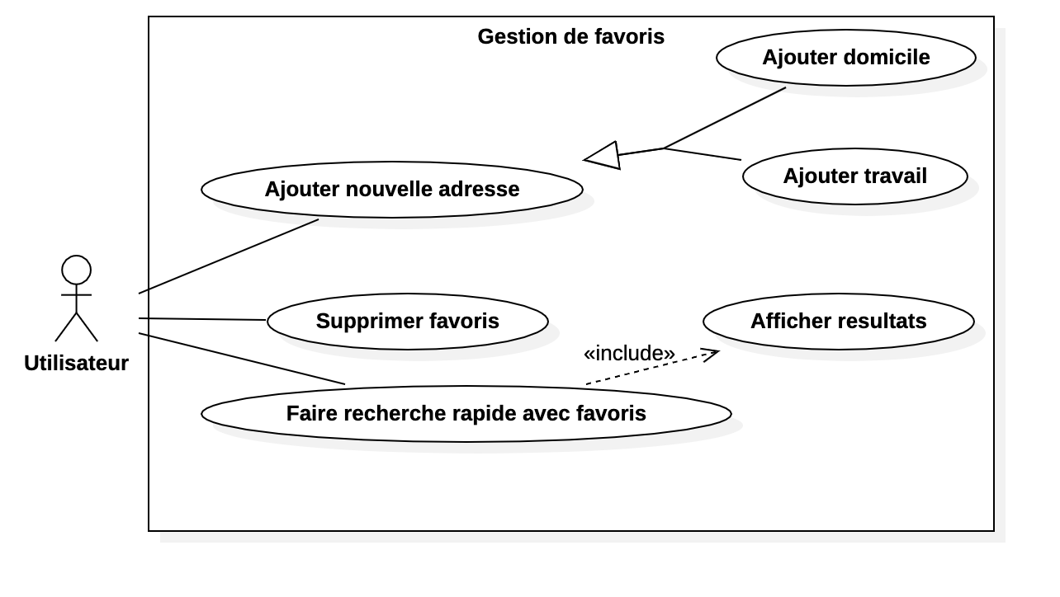

Figure Diagramme de cas d’utilisation « Gestion de favoris »

|  |  |
| --- | --- |
| **Titre** | **Gestion des favoris** |
| Acteur | Utilisateur |
| Objectif | L'objectif principal de ce cas d'utilisation est d’ajouter des adresses favoris que l’utilisateur utilise fréquemment pour faire ses recherches tout simplement et rapidement. |
| Pré condition | -Utilisateur est déjà authentifié |
| Post condition | -Utilisateur avais des places qu’il visite fréquemment. |
| Flux principal des évènements | 1. Pour accéder au menu favoris, l‘utilisateur clique sur le menu latérale puis ‘Mes adresses’. 2. L’utilisateur clique sur ajouter une nouvelle adresse pour ajouter cet adresse. [A1] 3. L’utilisateur est automatiquement redirigé vers l’écran d’ajout d’une nouvelle adresse. 4. Une fois une adresse est ajoutée, il est affiché dans cette écran et dans l’écran ‘Home’ de l’application. 5. Les favoris sont aussi ajoutées dans l’écran de ‘destination’ |
| Flux alternatif | [A1] : Ajouter une adresse favoris :   * Dans cette écran, il est possible d’ajouter : * Une adresse domicile * Une adresse de travail * Une favoris normale |

Tableau Description textuelle du cas d'utilisation « Gestion des favoris »

### Diagramme de cas d’utilisation « Gestion de codes promos »

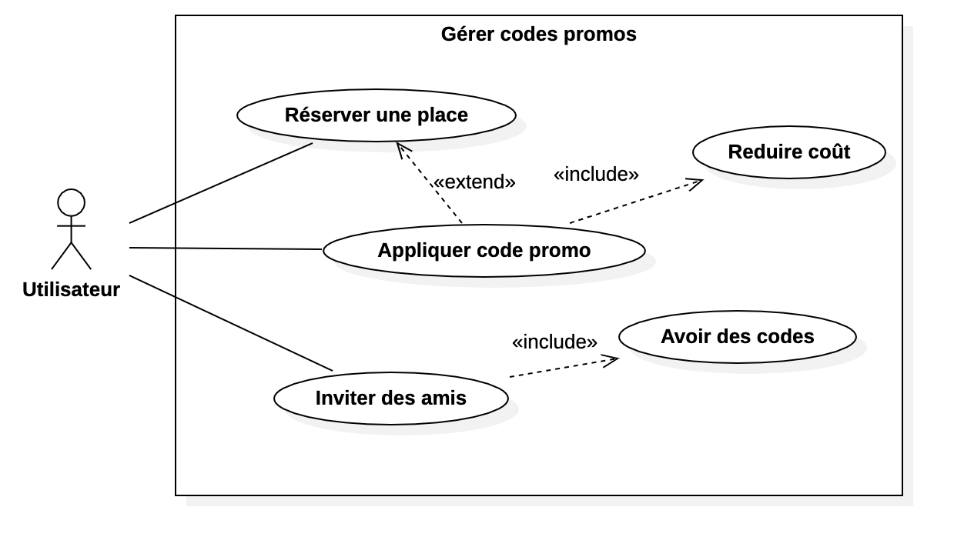

Figure Diagramme de cas d’utilisation « Gestion de codes promos »

|  |  |
| --- | --- |
| **Titre** | **Gestion des favoris** |
| Acteur | Utilisateur |
| Objectif | L'objectif principal de ce cas d'utilisation est d’ajouter la fonctionnalité d’appliquer des codes promo pour que le cout d’une trip se diminue. L’utilisateur peut aussi inviter des amis en partageant son code d’affiliation et d’avoir des codes lorsque les amis invités réservent des places. |
| Pré condition | -Utilisateur est déjà authentifié  -Utilisateur a invité des amis |
| Post condition | -Utilisateur a appliqué le code promo et avait une réduction de prix de réservation. |
| Flux principal des évènements | 1. Pour accéder à l’écran de promotions, l‘utilisateur clique sur le menu latérale puis ‘Promotions’. 2. Une liste des codes promos que l’utilisateur avait gagné s’affiche. [A1] 3. L’utilisateur applique un code. [2] 4. Lors de la démarche de réservation, l’utilisateur trouve son code déjà appliqué. 5. Sur l’écran détails bus, il est possible d’appliquer le code de promotion de cette écran-là. 6. Pour accéder à l’écran de ‘Inviter un ami’ , l‘utilisateur clique sur le menu latérale puis ‘inviter un ami. 7. L’utilisateur clique sur partager le code. 8. Une pop-up qui affiche qui permet l’utilisateur a partager son code s’affiche. 9. Une fois l’ami invité utilise le code de parrainage. L’utilisateur gagne un code de promo. |
| Flux alternatif | [A1] : liste codes promos :   * Si aucun code est disponible, demander l’utilisateur a inviter des amis.   [A2] : Persister code promo :   * Une fois le code est appliquer, il est impossible que l’utilisateur l’annule. * Le code est annulé seulement si l’utilisateur réserve une place. |

Tableau Description textuelle du cas d'utilisation « Gestion de codes promos»

### Diagrammes de séquence :

* Diagramme de séquence illustrant le cas d’utilisation « Gestion des favoris »

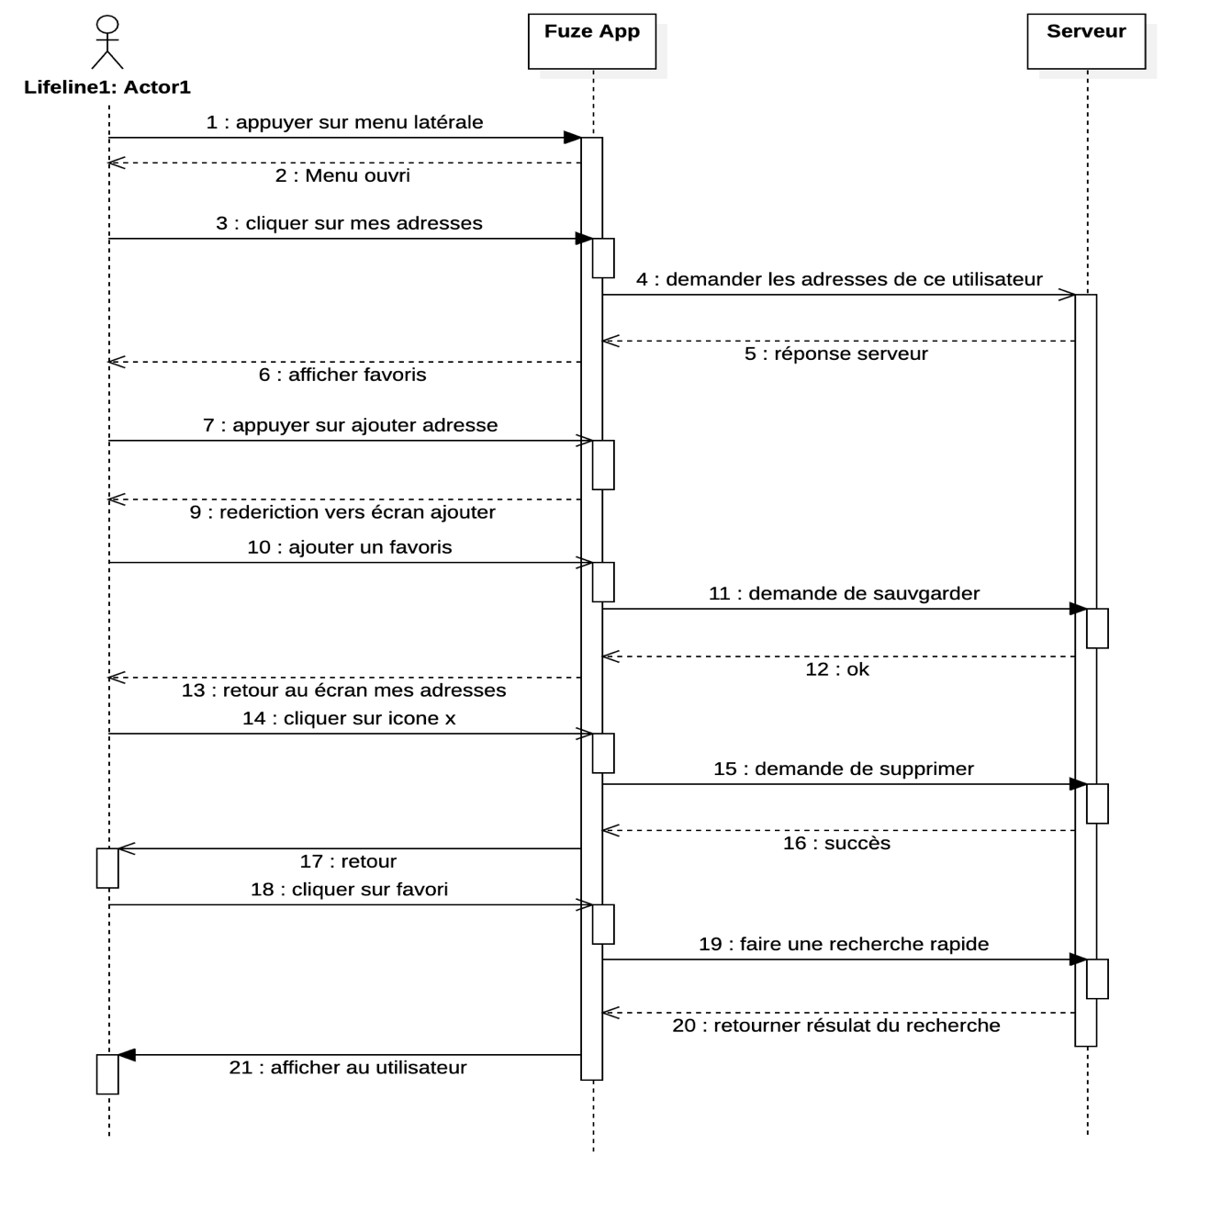

Figure Diagramme de séquence illustrant le cas d’utilisation « Gestion des favoris »

* Diagramme de séquence illustrant le cas d’utilisation « Gestion des codes promos »

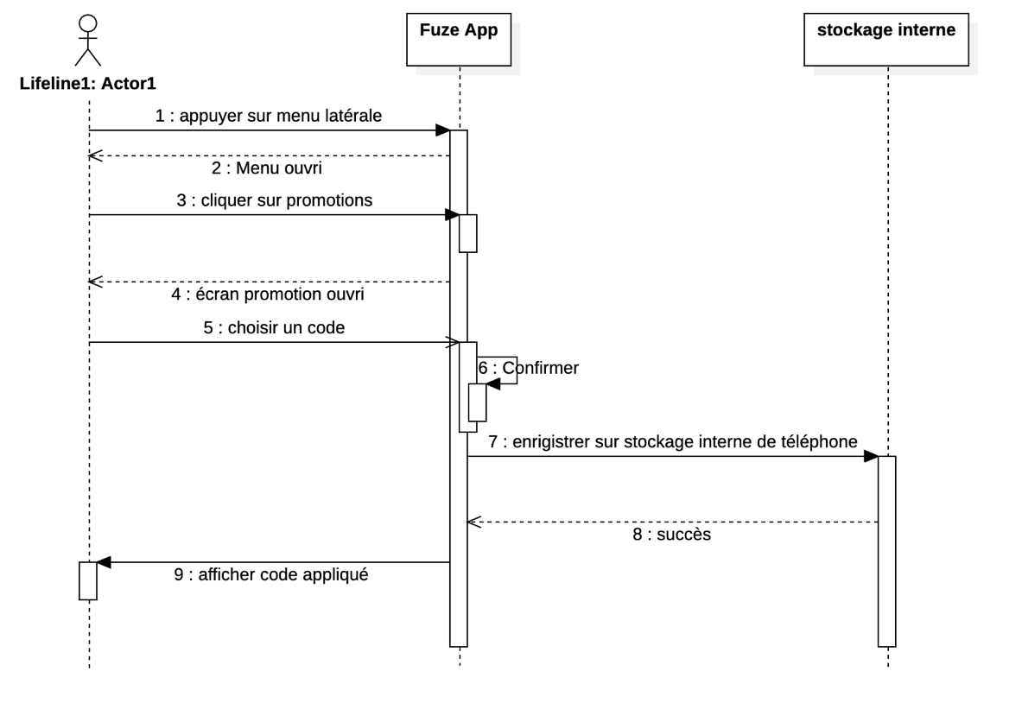

Figure Diagramme de séquence illustrant le cas d’utilisation « Gestion des codes promos »

### Diagramme de classes

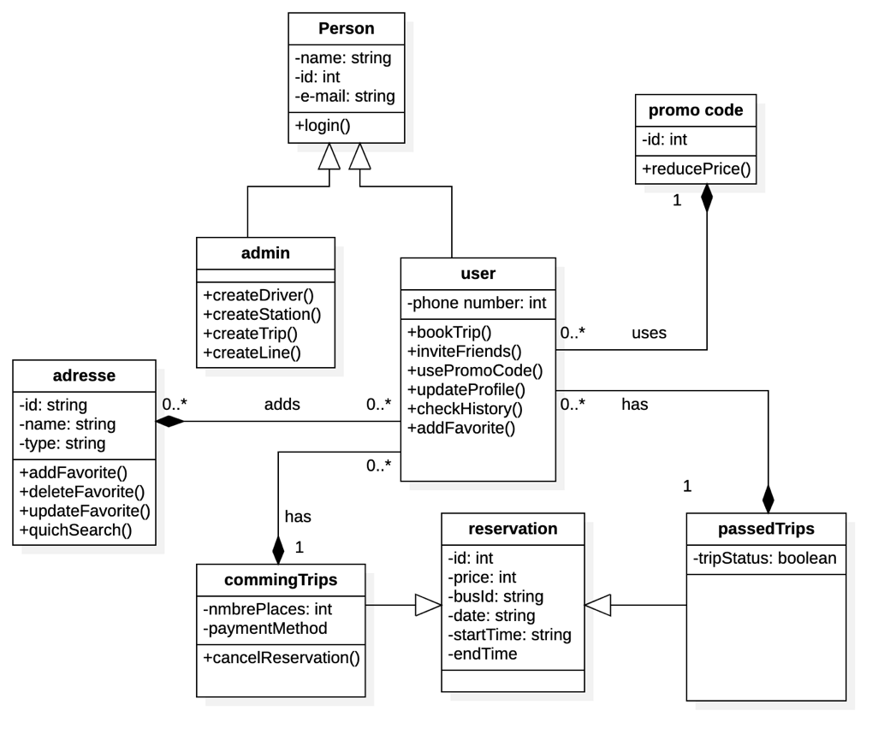

## Réalisation :

* Gestion des favoris

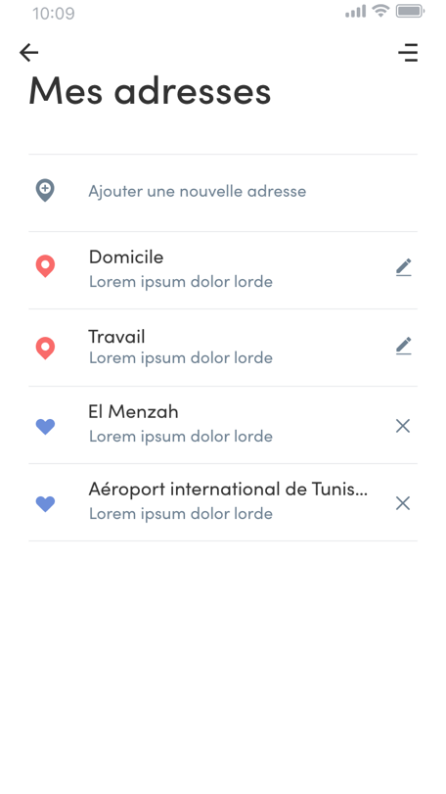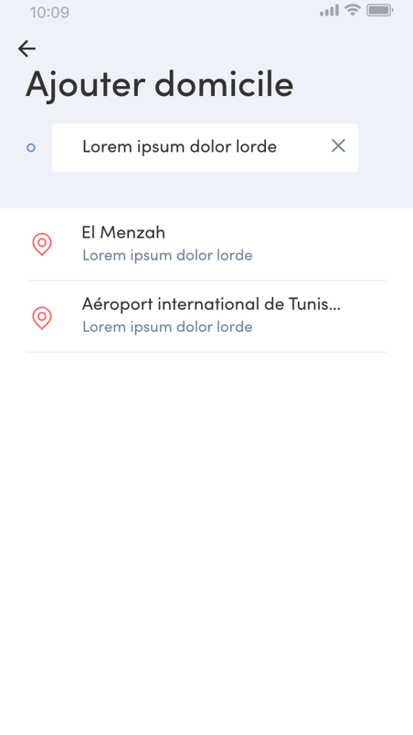

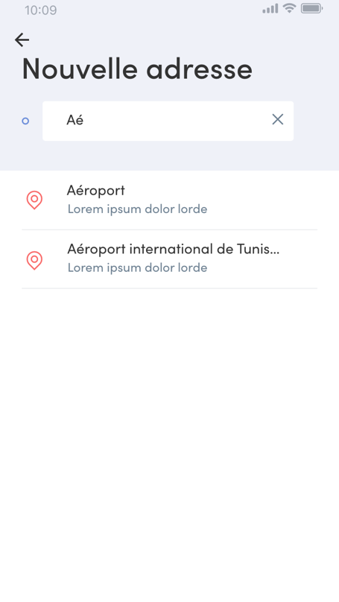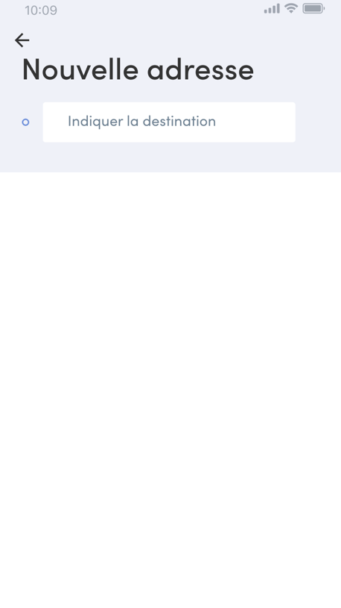

Figure écrans 'Mes adresses'

* Gestion des codes promos

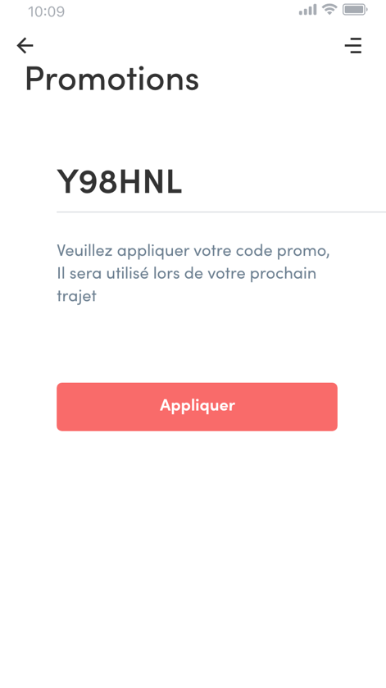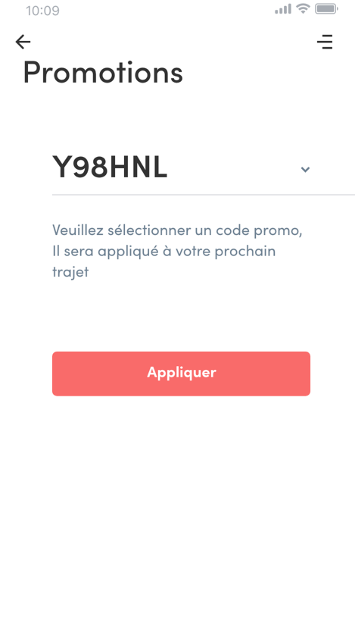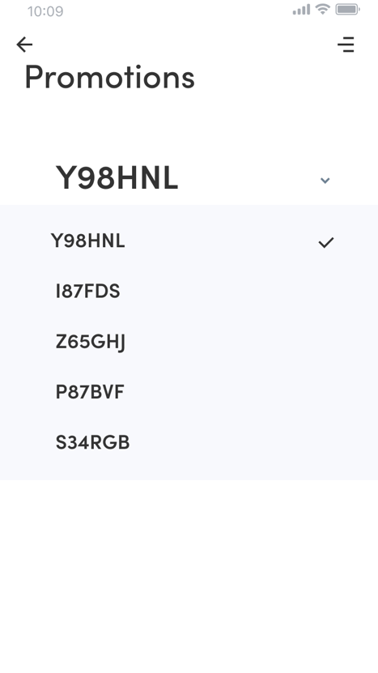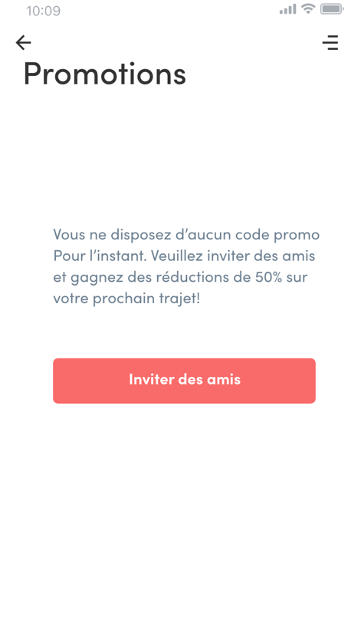

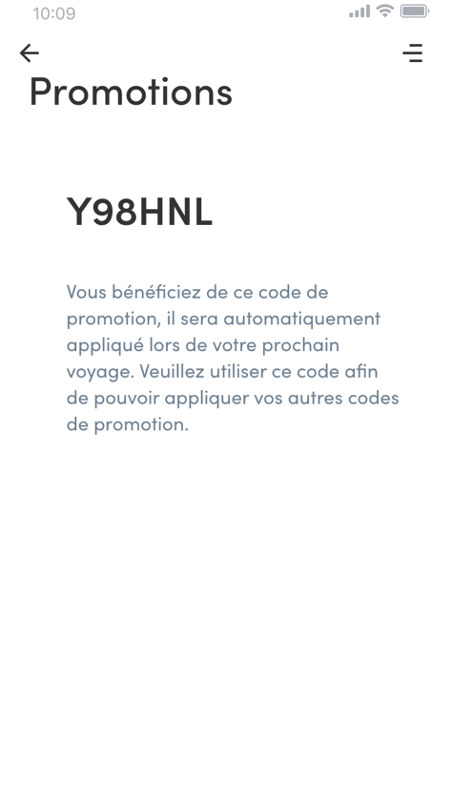

Figure écrans promotions

## Conclusion :

Tout au long de ce sprint, nous avons présenté la partie conception et analyse de l'application en mettant en place différents diagrammes et les scénarios les plus importants.

**Ajoutez la conclusion générale**

**: ملخص**

|  |
| --- |
| أنجز هذا المشروع في إطار اختتام مشروع الدراسي للتخرج كمهندس إعلامية بالمدرسة العليا الخاصة للمهندسين بقفصة.  الهدف من مشروع ختم الدراسة هو تصميم وإنجاز تطبيق لهاتف محمول لغاية حجز المقاعد في حافلة عن بعد. تم تصميم التطبيق باستعمال " رياكة ناتيف ". تم الاستعانة لإنجاز هذا المشروع بجملة من أدوات البرمجة كفزوال ستوديو كود كما تم الاستعانة بنظام أدارة قاعدة البيانات "بوست جراس إس كو ال".  "أند رويد ستوديو"، "إكسكود"، "رياكة ناتيف"، "رياكة "،" جاي سون"،"نود"،"اكسبراس"،"بوست جراس إس كو ال" و"جافاسكريبت". |

**Résumé :**

|  |
| --- |
| Ce travail s’inscrit dans le cadre du projet de fin d’études en vue de l’obtention d’un diplôme d’ingénieur en informatique à l’École Supérieure d’Ingénierie Privée de Gafsa. L’objectif de ce projet est de concevoir et réaliser une application mobile de réservation des places dans un réseau privé. La conception du présent projet est accomplie en se fondant sur UML. La construction de cette application est effectuée grâce à divers outils de développement comme Visual Studio Code et en se servant du système de gestion de base de données PostgressSql.  **Mots clés :** ReactNative, React, JSON, Node, Express, PostgressSql, Android Studio, Xcode, Javascript |

**Abstract:**

|  |
| --- |
| This work is part of project graduation in computer science at Gafsa Private High School of engineering. The purpose of this project is to design and achieve a cross-platform mobile application that allows people to book trips online. In the design of this application, we used UML. Concerning implementation, it is carried out through various development tools as Visual Studio Code and using PostgressSql database management system.  **Keywords:** ReactNative, React, JSON, Node, Express, PostgressSql, Android Studio, Xcode, Javascript |

Bibliographie/Neto graphie

[1] (2018) A propos de Digit-u [Accès le 14 janvier 2020] https://digit-u.com/

[2] : (2019) Architecture REST API [Accès le 15 janvier 2020] https://restfulapi.net/rest-architectural-constraints/

[3] : (2020) A propos de visual paradigm [Accès le 11 mars 2020] https://www.visual-paradigm.com/

[4] : (2020) Pourquoi visual code ? [Accès en janvier 2020] https://code.visualstudio.com/docs/editor/whyvscode

[5] : (2019) Popularité de Visual code [Accès en décembre 2019] https://insights.stackoverflow.com/survey/2019

[6] : (2020) Site officiel Pgadmin [Accès en février 2020] https://www.pgadmin.org/

[7] : (2019) Site officiel Postman [Accès en juillet 2019] https://www.postman.com/

[8] : (2020) A propos Gitlab [Accès en 3 mars 2019] https://blog.axopen.com/2017/02/gitlab-cest-quoi/

[9] : (2020) A propos JIRA [Accès en 3 mars 2019] https://www.jiraclub.net/quest-ce-que-jira/

[10] : (2020) A propos Slack [Accès en 3 février 2020] https://slack.com/intl/fr-fr/help/articles/115004071768-Qu%E2%80%99est-ce-que-Slack-